На правах рукописи

Смердов Андрей Анатольевич

Разработка методов проектирования композитных материалов и конструкций ракетно-космической техники

05.07.02 – Проектирование, конструкция и производство
летательных аппаратов
05.02.01 – Материаловедение

Автореферат диссертации на соискание ученой степени
доктора технических наук

г. Москва
2007 г.
Работа выполнена в ГОУ ВПО «Московский государственный технический университет им. Н.Э. Баумана»

Официальные оппоненты:
- член-корреспондент РАН, доктор технических наук, профессор В.В. Васильев
- доктор технических наук, профессор Б.Г. Попов
- доктор технических наук, профессор С.Н. Сухинин

Ведущая организация – ОАО «Центральный научно-исследовательский институт специального машиностроения»

Защита состоится 11 октября 2007 г.
на заседании диссертационного совета ДС.212.008.02 при ГОУ ВПО «Московский государственный технический университет им. Н.Э. Баумана» по адресу: 107005, Москва, 2-я Бауманская, д.5

С диссертацией можно ознакомиться в библиотеке МГТУ им. Н.Э. Баумана

Автореферат разослан

Ученый секретарь
диссертационного совета Б.С. Сарбаев

Общая характеристика работы
Актуальность темы диссертационной работы определяется распространенностью задач проектирования композитных конструкций в современной ракетно-космической технике. Как во вновь создаваемых, так и в модернизируемых изделиях композиты становятся основными конструкционными материалами. Примерами тому являются несущие конструкции отсеков и обтекателей ракет, а также элементы космических изделий, к которым часто предъявляются уникальные требования. Анализ возможных сочетаний этих требований при оптимальном использовании потенциалов каждого из существующих типов композитов, а также поиск возможностей рационализации постановок задач оптимального проектирования композитных конструкций являются весьма актуальными проблемами современной ракетно-космической техники.
Бесконечному разнообразию вариантов композитных структур соответствует бесконечное разнообразие сочетаний их характеристик. Как правило, наибольший интерес представляют те сочетания свойств, которые соответствуют наилучшим из доступных значений эксплуатационных характеристик композитной конструкции. Задача проектирования обычно сводится к компромиссному выбору между сочетаниями свойств, из которых часть лучше в одних вариантах, а другая часть – в других. В этих условиях чрезвычайно важно представлять себе предельные возможности того или иного композитного материала или выполненной из этого материала конструкции, то есть, возможные оптимальные сочетания характеристик, доступные при варьировании внутренней структуры.
Как правило, при проектировании композитных конструкций требуется управление не одной, а сразу несколькими характеристиками. Это порождает поистине неисчерпаемое многообразие постановок оптимизационных задач. Каждая конкретная задача оптимального проектирования формулируется для конкретной конструкции. Однако у этих задач есть и общие закономерности, знание которых позволяет упростить задачи, сделать их решение наглядным, а в ряде случаев – получить возможность проектирования структур с недостижимым другими путями комплексом характеристик.
Целью работы является разработка методов проектирования композитных материалов и конструкций ракетно-космической техники, включая:
- рациональное установление уровней требований к свойствам каждой проектируемой конструкции с учетом их связи между собой путем проведения анализа предельных возможностей;
- разумное сокращение и сужение пространств поиска за счет исключения заведомо неоптимальных структур и структур, содержащих необязательные варьируемые параметры;
- рациональный подбор математических моделей и расчетных алгоритмов для задач оптимизации, сочетающих быстроту и компактность вычислений с точностью расчета, адекватной точности исходной информации о проектируемом изделии;
- использование специальных типов структур (например, нечувствительных к разбросам характеристик материала) при проектировании конструкций со специальными свойствами (размеростабильных, повышенного демпфирования и т.п.).
Для осуществления перечисленного необходимо проведение предварительного проектирования композитной конструкции, которое позволит наилучшим образом сформулировать задачу оптимизации конкретной конструкции из данного класса конструкций. Предварительное проектирование предшествует постановке задачи оптимизации конкретной конструкции, поскольку дает возможность уточнить требования, которые могут быть предъявлены к ней.
В работе исследованы возможности предварительного проектирования:
- композитных материалов, к которым предъявляются требования по жесткости и прочности;
- размеростабильных композитных конструкций космической техники;
- композитных стержней, пластин и оболочек с контролируемым демпфированием;
- несущих цилиндрических оболочек (отсеков и обтекателей ракет);
- трехслойных элементов конструкций с композитными обшивками, к которым предъявляются требования оптимизации динамических и диссипативных характеристик.
Научная новизна работы определяется следующим:
- Предложен новый подход к оптимизации композитных материалов и конструкций ракетно-космической техники, основанный на объективной оценке взаимосвязи потенциально доступных значений их характеристик. Разработаны методы предварительного проектирования, алгоритмы и программы анализа предельных возможностей проектируемых композитных элементов при установлении различных требований к их свойствам. Предложенный подход продемонстрирован на конкретных примерах проектирования ракетно-космических конструкций.
- Разработаны новые критерии оценки композитных материалов для многослойных структур по совокупности возможных сочетаний их свойств. Впервые исследованы предельные возможности углепластиков при установлении требований к нескольким характеристикам прочности и жесткости.
- Развиты новые приемы проектирования размеростабильных композитных конструкций космической техники. Исследованы диапазоны изменения параметров углепластиковых структур, обеспечивающих термо- и гигростабильность в сочетании с максимальной жесткостью и прочностью. Продемонстрирована возможность управления термическими деформациями космических платформ за счет использования неоднородных композитных структур и рационального выбора позиций размещения аппаратуры. Получены аналитические выражения для определения параметров структур, нечувствительных к разбросам характеристик исходных материалов.
- Разработаны новые математические модели, алгоритмы и программы для проектных расчетов композитных элементов конструкций с контролируемым демпфированием. Впервые проведен анализ возможностей создания композитных стержней, пластин и оболочек, а также трехслойных элементов конструкций с оптимальными сочетаниями динамических и диссипативных характеристик.
- Исследованы приемы рационализации задач проектирования композитных несущих оболочек ракетно-космической техники. На примерах реальных конструкций показана методология определения областей рационального применения различных конструктивных схем цилиндрических композитных оболочек. Впервые получены и исследованы оптимальные структуры предназначенных для восприятия сжимающих нагрузок оболочек с фиксированным числом слоев.
Достоверность результатов диссертации обеспечивается строгим математическим обоснованием предлагаемых методов и подходов, а также сопоставлением с соответствующими экспериментальными данными и известными результатами других авторов.
Практическая значимость работы определяется возможностью использования ее результатов для проектирования композитных материалов различного назначения, размеростабильных космических конструкций, несущих оболочек отсеков и обтекателей ракет, а также многослойных композитных элементов конструкций с контролируемым демпфированием. Конструкции такого рода проектировались с участием автора в 1985-2006 гг. Результаты работы внедрены в ГКНПЦ им. М.В. Хруничева, РКК «Энергия», НПО им. С.А. Лавочкина и Обнинском НПП «Технология».
Апробация работы. Основные положения диссертации и полученные результаты докладывались на
- II Всесоюзной конференции «Современные проблемы строительной механики и прочности летательных аппаратов» (Куйбышев, 1986);
- Всесоюзной конференции «Проблемы оптимизации и надежности в строительной механике» (Вильнюс, 1988);
- Научно-технической конференции «Крупногабаритные космические конструкции» (Севастополь, 1990);
- Второй Московской международной конференции по композитам (Москва, 1994);
- Первом всемирном конгрессе по структурной и междисциплинарной оптимизации (Гослар, Германия, 1995);
- 19 Международной конференции SAMPE Europe (Париж, 1998);
- Международной научно-технической конференции «Слоистые композиционные материалы – 98» (Волгоград, 1998);
- Международной научной конференции «Ракетно-космическая техника: фундаментальные проблемы механики и теплообмена» (Москва, 1998);
- Всероссийской конференции «Прикладные проблемы механики ракетно-космических систем» (Москва, 2000);
- Международной научно-технической конференции «Слоистые композиционные материалы – 2001» (Волгоград, 2001);
- II Международной научной конференции «Ракетно-космическая техника: фундаментальные и прикладные проблемы» (Москва, 2003);
- I Российском научно-техническом симпозиуме «Интеллектуальные композиционные материалы и конструкции» (Москва, 2004);
- Международной научно-технической конференции «Новые перспективные материалы и технологии их получения – 2004» (Волгоград, 2004);
- XVII научно-технической конференции "Конструкции и технологии получения изделий из неметаллических материалов" (Обнинск, 2004);
- Международной научной конференции, посвященной 90-летию В.И. Феодосьева «Ракетно-космическая техника. Фундаментальные и прикладные проблемы механики» (Москва, 2006);
- Заседании семинара Научного Совета РАН по механике конструкций из композиционных материалов (Москва, 2006).
Личный вклад автора. Все научные положения и результаты, изложенные в диссертации, получены автором. Во всех случаях заимствования других результатов в диссертации приведены ссылки на литературные источники.
Автор выражает искреннюю признательность коллегам по творческому коллективу Лаборатории композитов НИИСМ МГТУ им. Н.Э. Баумана и Института композитных технологий, вместе с которыми выполнялись исследования, лежащие в основе диссертации. Их участие отражено в цитируемых в работе совместных публикациях. Особо следует сказать о том, что этот труд был бы невозможен без многолетнего сотрудничества с П.А. Зиновьевым, чутким наставником и остроумным критиком. Его светлой памяти автор хотел бы посвятить свою работу.
Публикация результатов. Основное содержание диссертации опубликовано в 22 работах.
Структура и объем работы. Диссертация состоит из введения, шести глав, выводов, списка литературы из 494 наименований и приложений. Общий объем диссертации с приложениями – 410 с., в том числе 255 с. основного текста и 82 листа с рисунками и таблицами.

Содержание работы
Во введении обоснована актуальность темы диссертации, сформулирована цель работы, определена степень научной новизны, практической значимости и достоверности полученных результатов.
В первой главе представлено современное состояние проблем оптимального проектирования композитных материалов и конструкций. Глава содержит обзор публикаций, посвященных постановкам и решениям задач оптимального проектирования композитных структур, прежде всего, применительно к конструкциям ракетно-космической техники. Отмечаются работы Н.А. Алфутова, В.П. Багмутова, Н.В. Баничука, Г.И. Брызгалина, В.А. Бунакова, В.В. Васильева, П.А. Зиновьева, В.В. Кобелева, А.Ф. Крегерса, Ю.А. Куликова, Я. Леллепа, В.П. Малкова, А.Б. Миткевича, Е.В. Морозова, В.Л. Нарусберга, Ю.В. Немировского, Ю.С. Ншаняна, И.Ф. Образцова, Б.Г. Попова, Г.Г. Портнова, Ю.М. Почтмана, В.Д. Протасова, А.Ф. Разина, Р.Б. Рикардса, Б.С. Сарбаева, В.И. Семенова, Г.А. Тетерса, Ю.С. Уржумцева, А.П. Янковского, S. Adali, C. Chamis, T.-W.Chou, H. Eschenauer, Z. Gürdal, R. Haftka, W. Hufenbach, R. Jones, C. Mota Soares, A. Muc, P. Pedersen и др.
Отмечено, что при формулировке и решении задач оптимального проектирования используются два основных подхода: континуальный и дискретный. При оптимизации структурных параметров композитных конструкций применяется, как правило, дискретный подход, при котором переменные проектирования выражаются конечным набором параметров, а критерии качества выступают в виде функций от этих переменных. Решение задач оптимизации в такой постановке осуществляется с помощью методов математического программирования (МП).
Процесс формулировки задачи оптимального проектирования состоит из трех последовательных этапов:
- определение объекта оптимизации и выбор математических моделей;
- выбор варьируемых параметров, образующих в пространстве поиска вектор X = {x₁, x₂, …, x_{n}};
- установление критериев качества оптимизируемого объекта – локальных критериев эффективности (ЛКЭ)
В зависимости от типа требований, предъявляемых к оптимизируемому объекту, задачи оптимального проектирования подразделяются на два типа. Если среди всех локальных критериев эффективности есть только один экстремальный (требующий поиска наименьшего или наибольшего из всех возможных значений данной характеристики – целевой функции), а все остальные требования сформулированы как ограничения – имеет место задача скалярной оптимизации (задача МП); к этим задачам относятся обычные методы оптимизации. В задачах векторной оптимизации экстремальных критериев больше одного, так что из них формируется вектор Y(X) = {y₁(X), y₂(X), …, y_{m}(X)}, именуемый обычно вектором эффективности или вектором критериев качества. При этом также может иметь место любое количество ограничений на свойства проектируемой конструкции.
В роли критериев качества в задачах оптимизации композитных материалов и конструкций могут выступать требования к их массе, жесткости, прочности (и шире – несущей способности), динамическим характеристикам и т.д. В обзоре публикаций по теме работы показаны примеры оптимизации различных свойств композитных структур.
В большинстве работ, посвященных проектированию композитных конструкций, проблема оптимального проектирования понимается обычно как задача МП, то есть задача скалярной оптимизации. Даже для случаев, когда исходная постановка задачи включает вектор эффективности (состоящий из различных критериев качества, каждый из которых должен быть минимизирован или максимизирован), на этапе численной реализации моделей оптимизации обычно предусматривается предварительное преобразование модели к скалярному виду, так что вектору эффективности по определенному правилу ставится в соответствие некоторый интегральный показатель качества.
Показано, что постановки задач оптимального проектирования в виде задач МП неизбежно содержат элементы волюнтаризма.
Выбирая варьируемые параметры, проектант тем самым предопределяет тип конструктивной схемы проектируемого изделия и сужает класс возможных оптимальных решений. Описание варьируемых структур может быть проведено множеством различных способов (общее число слоев, изменяемые и не изменяемые толщины и углы и т.п.). Различные постановки оптимизационных задач могут значительно отличаться по числу варьируемых параметров, а, значит – по сложности задачи, возможностям полного ее анализа и наглядности полученных решений. Во многих случаях может быть проведено разумное сокращение числа варьируемых параметров практически без ущерба для качества проектируемой конструкции. Установление диапазонов варьирования параметров фактически определяет объем области допустимых реализаций проекта. Поскольку оптимальные решения, как правило, находятся на границе данной области, неудачный выбор диапазонов варьирования может сузить потенциальные возможности проектируемого объекта. При выборе целевой функции требование к какой-либо одной характеристике проектируемого объекта фактически противопоставляется требованиям к остальным его свойствам; тем самым предопределяется окончательный облик этого объекта. Как правило, данное противопоставление не может быть в должной степени обосновано на этапе формулировки задачи оптимизации. В случае, если в роли целевой функции выступает интегральный критерий качества, составленный по некоторым правилам из нескольких требований к объекту, невозможно избежать волюнтаризма при формулировке указанных правил. Даже в простейших случаях, когда выбор целевой функции очевиден, неминуем произвол при установлении допустимых величин ограничений на свойства проектируемого объекта, поскольку отсутствует информация о возможной связи этих величин с оптимальным значением целевой функции.
Для преодоления волюнтаризма в постановках задач скалярной оптимизации необходимо использовать более широкие подходы. Такие подходы связаны с именем В. Парето (1848-1923) и могут являться альтернативой методам скаляризации векторных задач оптимального проектирования. Целью оптимального проектирования при этом является построение области компромиссов (называемой также областью Парето или переговорным множеством), а выбор конкретного проекта в этой области производится человеком. Область компромиссов – это множество возможных реализаций вектора X, отличающихся тем, что ни одно из принадлежащих этой области решений не может быть улучшено по всем локальным критериям сразу. Основные понятия и определения, возможные условия оптимальности и особенности математического аппарата, связанные с оптимизацией по Парето, излагаются в работах Н.В. Баничука, В.В. Кобелева, А.Ф. Крегерса, В.П. Малкова, В.Д. Ногина, В.В. Подиновского, М.И. Рейтмана, И.М. Соболя, Р.Б. Статникова, Г.А. Тетерса, А.Г. Угодчикова и других авторов. Свидетельствуя об актуальности проблемы, постоянно появляются новые методики оптимизации, основанные на точном или приближенном построении областей компромиссов.
Среди исследований, посвященных оптимизации композитных материалов и конструкций, следует выделить группу работ, опубликованных сотрудниками Института механики полимеров Латвийской академии наук. Все эти работы объединяет модель векторной оптимизации без приведения ее к скалярному виду. В каждой из них строится область компромиссов для проектируемого объекта. Вместе с тем, расчетные схемы самих объектов предельно упрощены: для всех них характерно малое число варьируемых параметров (как правило, не более двух). Поскольку реальные композитные конструкции, как правило, имеют не менее трех варьируемых параметров, обобщение предлагаемого в данных работах подхода выглядит проблематичным. В диссертации показаны возможности улучшения приведенных в анализируемых работах решений за счет расширения классов оптимизируемых структур и увеличения числа варьируемых параметров.
Обобщая современное состояние вопросов оптимального проектирования композитных конструкций, можно констатировать следующее.
Во-первых, имеется большое число публикаций, раскрывающих как теоретические аспекты, так и практическую сторону оптимизации конкретных композитных конструкций. Вместе с тем, значительное число посвященных данным проблемам работ описывает проектирование конкретных конструкций и содержит сведения только об алгоритмах и результатах их проектирования. Во-вторых, среди работ, рассматривающих методики оптимального проектирования композитных материалов и конструкций, бόльшая часть публикаций посвящена методам решения задач оптимизации.
Сложилась парадоксальная ситуация: методы решения задач оптимального проектирования доведены до совершенства и могут обеспечить корректное решение почти любой из практически возникающих задач. Вместе с тем, постановкам задач оптимизации зачастую не уделяется должного внимания, что может приводить к волюнтаризму при формулировках условий оптимальности.
Для того, чтобы до конца использовать потенциальные возможности проектируемой конструкции, проектант должен представлять себе их уже на этапе формулировки задачи оптимизации. Ему необходимо знать, чего в принципе можно требовать от изделия, создаваемого из данных материалов с использованием данной конструктивной схемы, а чего требовать от него нельзя. Такое знание может быть достигнуто в процессе предварительного проектирования композитных материалов и конструкций.
Методы анализа предельных возможностей и алгоритм предварительного проектирования описаны в первой главе диссертации.
Для построения области компромиссов необходимо перебрать все возможные реализации вектора X и сравнить каждую из них со всеми остальными. При проектировании реальных композитных конструкций это возможно только для одномерных и отчасти двумерных задач оптимизации (размерность задачи – число независимых варьируемых параметров). В общем же случае вместо области компромиссов может быть построена граница предельных возможностей проектируемого объекта.
Граница предельных возможностей строится в пространстве требований к свойствам проектируемой конструкции. Она отделяет область допустимых сочетаний требований от области невозможного для данной проектируемой конструкции. Вид границы зависит не только от того, какие свойства выбраны для исследования, но и от того, какие требования к ним предъявлены (максимизация, минимизация, наибольшая близость к нулю и т.п.). Эта граница в общем случае строится по точкам, в результате последовательности численных расчетов. Способ ее построения называется тактикой гибких приоритетов. В соответствии с этой тактикой сначала из вектора Y(X) выбирается один критерий y_{i}(X). Для этого критерия ставится и решается цикл задач скалярной оптимизации, в которых сам он выступает в качестве целевой функции, а все остальные компоненты вектора Y(X) – в качестве ограничений. Уровни ограничений в каждой скалярной задаче выбираются отличными от предыдущих:
$y_{i}\left(X\right)→\text{extr}; ∀j≠ialignl\begin{aligned}\left\{y_{j}\left(X\right)≤A_{j}^{(k)}, \text{если} y_{j}\left(X\right)→\text{min} | \right.\end{aligned}$ (1)
где k – номер текущей скалярной задачи оптимизации. Затем приоритеты в исследовании меняются; если это необходимо, на роль целевой функции выбирается другой критерий, и так продолжается до тех пор, пока не будет окончательно определен вид поверхности предельных возможностей.
Таким образом, суть предварительного проектирования заключается в выполнении следующих последовательных шагов:
- формулировка задачи векторной оптимизации с включением в вектор эффективности всех основных требований к проектируемому объекту;
- проведение параметрического анализа одномерных композитных структур и выявление областей компромиссов для таких структур;
- поиск абсолютных экстремумов каждой из характеристик путем решения серии задач безусловной оптимизации для многомерных структур и установление диапазонов возможного изменения оптимизируемых характеристик;
- выбор локальной целевой функции и установление диапазонов варьирования ограничений в локальных задачах скалярной оптимизации;
- построение линий уровня требований, образующих части границы предельных возможностей, путем многократного решения скалярных задач оптимизации с различными ограничениями;
- проверка взаимной однозначности и повтор последних двух шагов в случае возникновения сомнений;
- анализ оптимальных структур и вынесение суждения об их единственности.
Приводится пример исследования возможностей максимизации жесткости и минимизации плотности гибридных однонаправленных композитов, которые могут содержать углеродные, стеклянные, органические и борные волокна. Граница предельных возможностей показана на рис. 1. Эта граница включает в себя как участки, соответствующие двухкомпонентным материалам (линия GAB для органопластика, точка D для углепластика и линия FH для боропластика), так и участки, соответствующие гибридным композитам (линии BD для органоуглепластика и DF для углеборопластика). Затенением выделена область доступных требований к свойствам материалов, включающих данные типы волокон; вне затененной области находятся недоступные сочетания требований.
Предлагаемая методика предназначена для исследования задач оптимального проектирования, в которых имеется от двух до четырех экстремальных требований к свойствам проектируемого изделия. При двух критериях граница предельных возможностей имеет вид линии на плоскости, при трех – поверхности в трехмерном пространстве, которая может быть показана на графике линиями уровня. При четырех экстремальных требованиях возможно построение серии поверхностей.
В первой главе работы представлены также разработанные автором в течение последних 15 лет инструменты численного исследования – программы оптимизации и анализа предельных возможностей композитных материалов и элементов конструкций Designer of Layers, Designer of Laminates, UniCAD, GeCAD, BarD, TRELA, TETRA, STRID, TeDeCT и серия программ ODA. В разные годы эти программы передавались для использования в ГКНПЦ им. М.В. Хруничева, ОНПП «Технология», НПО «Композит», КБМ (г. Коломна), ИМП Латвийской академии наук и другие организации. Кроме того, перечисленные программы используются в учебном процессе в МГТУ им. Н.Э. Баумана, ВолгТУ, Алтайском ГТУ им. И. И. Ползунова, Марийском ГТУ, Virginia Polytechnic Institute and State University (USA). Программа GeCAD издана в США.
Вторая глава посвящена оптимальному проектированию многослойных волокнистых композитов, к которым предъявляются требования по жесткости и прочности.
Свойства любого традиционного материала можно определить набором констант. В отличие от таких материалов, проектируемый композит представляет собой материал с варьируемой внутренней структурой. Целенаправленно изменяя структурные параметры композитного материала, можно управлять его свойствами. Характеристикой свойств такого материала являются уже не константы, а зависимости, связывающие предельно возможные требования к жесткости, прочности и иным свойствам структур, которые могут быть построены на базе данного материала.
Разработка методов оптимального проектирования многослойных структур направлена на оптимальное решение двух основных проблем:
- проблема компромиссного выбора оптимальных структурных параметров, позволяющих добиться разумного сочетания требований к проектируемому изделию;
- проблема выбора оптимальных материалов слоев, в наибольшей мере отвечающих всей совокупности требований к проектируемому изделию.
Варьируемые параметры проектируемого материала включают относительные толщины ${\tilde{h}}_{i}$ и углы армирования ϕ_{i} отдельных слоев. В самом общем случае, если варьируются все параметры многослойной структуры, содержащей n слоев, размерность задачи оптимизации (число независимых варьируемых параметров) составляет 2n–1.
Рационализация постановок задач оптимального проектирования многослойных композитов означает, среди прочего, разумный выбор классов оптимизируемых структур среди одномерных, двумерных, трех- и многомерных. С увеличением числа слоев n повышаются возможности структуры по компромиссному удовлетворению предъявляемых к ней требований. Вместе с тем при этом возрастает сложность задачи и уменьшается наглядность получаемых результатов. В подавляющем большинстве практических расчетов для исследования предельных возможностей композитных структур достаточно сформулировать трехмерную задачу оптимизации. Наиболее употребительны две структуры, приводящие к таким задачам:
- структура [0/90°/±ϕ], для которой n = 3, варьируются все три относительные толщины и лишь один угол ориентации, два остальных слоя ориентированы по направлению осей x и y пакета;
- структура [±ϕ₁/±ϕ₂], для которой n = 2 и варьируются обе относительные толщины и оба угла ориентации перекрестно армированных слоев.
Обе эти структуры можно рассматривать как обобщение двух одномерных структур, исследование которых чрезвычайно полезно в любой задаче проектирования композитных материалов и конструкций:
- перекрестно армированная структура, для которой n = 1, и имеется единственный варьируемый параметр – угол ориентации;
- ортогонально армированная структура, для которой n = 2, но оба угла фиксированы и сохраняют постоянные значения 0 и 90°
Две эти одномерные структуры представляют собой как бы два полюса, между которыми находится большинство решений задач оптимизации: при формулировке многомерной задачи общего вида в качестве решения часто (хотя и не всегда) получается одна из этих структур.
Для каждой из одномерных структур решение задачи исследования предельных возможностей может быть получено методами параметрического анализа. Графики параметрического анализа могут быть перестроены в карты свойств материала, которые изображаются в координатах интересующих проектанта характеристик композита. Анализируя карты свойств, можно выделить области компромиссов в задачах максимизации или минимизации исследуемых характеристик. В общем случае границы предельных возможностей могут быть построены с помощью тактики гибких приоритетов для структур, содержащих более двух варьируемых параметров.
В случае максимизации двух жесткостных характеристик области компромиссов при одновременной максимизации модулей упругости E_{x} и E_{y} включает в себя все ортогонально армированные структуры, а при максимизации модуля упругости E_{x} и модуля сдвига G_{xy} – часть перекрестно армированных структур с углом армирования от 0 до 45°. При одновременной максимизации всех трех жесткостных характеристик граница предельных возможностей каждого материала имеет вид поверхности в трехмерном пространстве, как это показано на рис. 2. Поверхность подобна склону холма, под которым расположена область допустимых сочетаний требований к данному материалу. Вершина холма соответствует перекрестно армированной структуре [±45°], в основании – ортогонально армированные структуры, а склон образован структурами общего вида.
Анализ поверхностей, подобных показанной на рис. 2, позволяет произвести как выбор оптимальных структур для каждого материала исходя из конкретной совокупности требований, так и выбор оптимального материала на основе сравнения поверхностей, построенных для различных типов однонаправленных материалов.
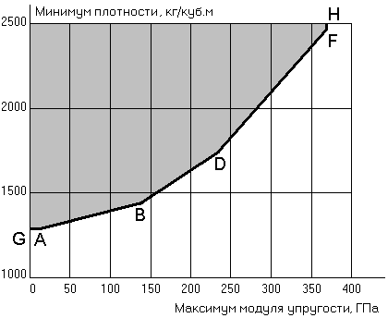 | 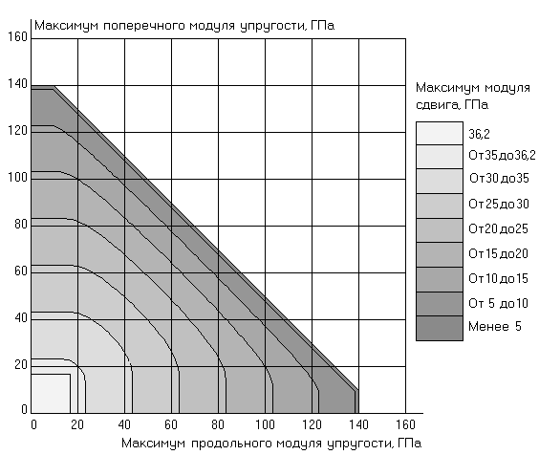
Рис. 1. Поверхность предельных возможностей однонаправленного гибридного композита в пространстве требований «максимум продольного модуля упругости – минимум плотности» | Рис. 2. Поверхность предельных возможностей многослойных структур из углепластика ЛУ-П/ЭНФБ в координатах  «max E_{x} – max E_{y} – max G_{xy}»
В этом смысле можно говорить о том, что такие поверхности и являются подлинными характеристиками жесткости того или иного однонаправленного материала, определяя возможность применения его в конструкциях, к которым предъявляются требования по жесткости.
В работе также рассмотрен вопрос об оптимизации коэффициентов Пуассона многослойных композитов. Построены поверхности предельных возможностей в пространстве требований к модулям упругости и коэффициентам Пуассона. Кроме того, проведена оценка появления при растяжении-сжатии сдвиговых деформаций вследствие технологических несовершенств с помощью коэффициента сдвиговой чувствительности k_{xs}, который равен величине продольно-сдвигового коэффициента Пуассона («коэффициента Ченцова»), возникающей при отклонении оси ортотропии данной структуры от ее оси координат на один градус. Приведены результаты поиска структур, сочетающих низкую сдвиговую чувствительность с высокими жесткостными характеристиками – поверхность предельных возможностей, построенная в координатах «max E_{x} – min k_{xs} – max G_{xy}».
Во второй главе представлены также результаты исследования возможности одновременной оптимизации прочностных характеристик композитов. Приведен краткий обзор существующих теорий прочности и результатов, достигнутых при описании прочности многослойных пакетов с позиций этих теорий. Обосновано использование для проектных расчетов простой модели, описывающей как первое разрушение (нарушение монолитности), так и предельную несущую способность многослойного пакета («алгоритм Зиновьева-Тараканова»).
При одном расчетном случае нагружения оптимизация прочности понимается как задача математического программирования, в которой целевая функция соответствует максимизации параметра нагрузки $M\left(X\right)=\text{max}\sqrt{σ_{x}^{2}+σ_{y}^{2}+τ_{\text{xy}}^{2}}$. Если интерпретировать данный расчетный случай как продвижение по лучу нагружения в пространстве напряжений, то данный подход означает максимизацию длины луча до пересечения его с поверхностью прочности, соответствующей данной структуре композита.
Для материала с варьируемой структурой представляет интерес исследование предельной поверхности, образуемой концом луча нагружения при сканировании этим лучом всего пространства напряжений. Полученная поверхность не является, строго говоря, границей предельных возможностей композита, поскольку при ее построении не исследовалась задача векторной оптимизации. Эту поверхность можно назвать поверхностью максимальной прочности; она характеризует предельную прочность, достижимую материалом, создаваемым на базе заданных монослоев, при различных типах напряженного состояния. Пример такой поверхности показан на рис. 3.
Если задано несколько расчетных случаев нагружения, то оптимизация прочности материала приводит к задаче исследования предельных возможностей при компромиссном удовлетворении требований по прочности во всех этих случаях.
Наиболее проста задача максимизации трех пределов прочности при трех последовательных нагружениях, когда вектор эффективности имеет вид
Y(X) = {max |[σ_{x}](X)|, max |[σ_{y}](X)|, max |F_{xy}(X)|}, (2)
где [σ_{x}], [σ_{y}] – пределы прочности при растяжении или сжатии в соответствующих направлениях. Пример поверхности предельных возможностей задачи (3) показан на рис. 4.
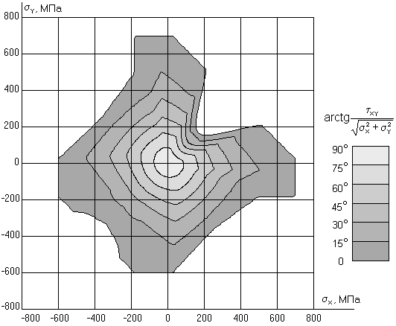 | 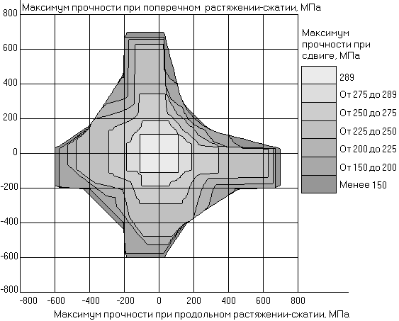
Рис. 3. Поверхность максимальной прочности углепластика  ЛУ-П/ЭНФБ (расчет по первому разрушению) | Рис. 4. Поверхность предельных возможностей многослойного углепластика ЛУ-П/ЭНФБ при максимизации трех пределов прочности
Если нагружение материала в нескольких расчетных случаях происходит не вдоль осей координат, а соответствует произвольным сочетаниям напряжений σ_{x}, σ_{y}, τ_{xy}, вектор эффективности включает в себя предельные значения параметра нагрузки в каждом из расчетных случаев:
$Y\left(X\right)=\left\{\text{max}\sqrt{σ_{x(1)}^{2}+σ_{y(1)}^{2}+τ_{\text{xy}(1)}^{2}}, \text{max}\sqrt{σ_{x(2)}^{2}+σ_{y(2)}^{2}+τ_{\text{xy}(2)}^{2}}, \text{.}\text{.}\text{.}\right\}$, (3)
где нижние индексы в скобках показывают номер расчетного случая.
В работе показан пример сравнительного анализа стеклопластиковых и органопластиковых оптимальных структур для многослойного материала цилиндрической оболочки, нагружаемой в двух расчетных случаях осевой растягивающей силой и внутренним давлением, а также границы предельных возможностей углепластика при оптимизации структуры материала по двум расчетным случаям нагружения, один из которых соответствует одноосному растяжению вдоль оси x пакета, а второй – двухосному растяжению с различными сочетаниями σ_{y}/σ_{x}.
В третьей главе представлены задачи оптимального проектирования размеростабильных композитных конструкций. К ним относятся крупногабаритные космические антенны, платформы и другие несущие конструкции для размещения прецизионной аппаратуры, корпуса спутниковых телескопов и фотоаппаратов. Во всех этих случаях основным требованием, определяющим работоспособность конструкции, является сохранение заданных размеров при изменении характеристик окружающей среды, и в первую очередь - температуры. В узком смысле слова размеростабильными часто называют конструкции с нулевыми или близкими к нулю коэффициентами линейного термического расширения в заданных направлениях в установленном температурном диапазоне.
Наряду с условиями размеростабильности в каждом конкретном случае могут ставиться требования по прочности, жесткости, теплопроводности и другим свойствам композитных конструкций. При этом особую важность приобретает процесс предварительного проектирования с целью выявления возможности компромиссного сочетания всех требований.
Основным условием проектирования размеростабильных конструкций является определение структурных параметров композита, которые обеспечивают равенство нулю тех или иных компонент вектора деформаций при температурных воздействиях. Эта задача сводится к задаче управления характеристиками термического расширения материала – коэффициентами линейного термического расширения (КЛТР). Если температурный интервал, в котором работает конструкция, невелик, то достаточно оперировать со средними КЛТР материала. При больших температурных интервалах необходимо учитывать температурную зависимость как КЛТР, так и жесткостных характеристик композита. При этом задача поиска оптимальных сочетаний свойств композитной конструкции принципиально не усложняется; необходимо лишь использовать вместо текущих значений КЛТР соответствующие интегральные характеристики для данного температурного диапазона.
Материалы, изложенные в данной главе, представляют собой обобщение результатов исследований, проведенных автором при разработке композитных размеростабильных конструкций, которые представлены на рис. 5. Все эти конструкции разрабатывались совместно с ОНПП «Технология» (г. Обнинск), где были изготовлены их опытные образцы.
В главе приведен краткий обзор публикаций, посвященных проблемам термического деформирования композитов и разработки размеростабильных конструкций космической техники. Приводится общая классификация задач проектирования размеростабильных конструкций, которая включает три основных типа: одноосные задачи размеростабильности, двухосные задачи размеростабильности и особые концепции размеростабильности.
В случае одноосных задач размеростабильности для обеспечения необходимых эксплуатационных характеристик конструкции достаточно добиться отсутствия термических деформаций в одном заданном направлении. Такие задачи в общем случае могут иметь множество решений; это дает возможность обеспечить удовлетворение одного или нескольких требований к иным свойствам, помимо требования размеростабильности конструкции.
Условие равенства нулю продольного КЛТР ортотропных структур записывается в виде
β_{x}/β_{y} = g_{xy}/g_{yy}, (4)
где β_{x}, β_{y} – коэффициенты термических напряжений материала, g_{xy}, g_{yy} – коэффициенты матрицы жесткости. Одномерные структуры, составленные из слоев с отрицательным коэффициентом α₁, могут иметь лишь единственное решение задачи (4). Для перекрестно армированных и ортогонально армированных структур такие решения определяются уравнениями, полученными П.А. Зиновьевым. Для многомерных структур имеется множество решений, что позволяет ставить для них задачи исследования предельных возможностей по жесткости, прочности и другим требованиям. При этом условие (4) можно рассматривать как параметрическую зависимость, связывающую компоненты вектора варьируемых параметров.
Для простейших двумерных структур вида [±ϕ₀/±ϕ], все слои которых состоят из одного и того же материала, варьируемые параметры связаны условием (4), которое в данном случае может быть записано в виде
$\begin{aligned}{\tilde{h}}_{0}^{2}+\frac{β_{x}^{(0)}g_{\text{yy}}^{(ϕ)}+β_{x}^{(ϕ)}g_{\text{yy}}^{(0)}−2β_{x}^{(ϕ)}g_{\text{yy}}^{(ϕ)}−β_{y}^{(0)}g_{\text{xy}}^{(ϕ)}−β_{y}^{(ϕ)}g_{\text{xy}}^{(0)}+2β_{y}^{(ϕ)}g_{\text{xy}}^{(ϕ)}}{\left(β_{x}^{(0)}−β_{x}^{(ϕ)}\right)\left(g_{\text{yy}}^{(0)}−g_{\text{yy}}^{(ϕ)}\right)−\left(β_{y}^{(0)}−β_{y}^{(ϕ)}\right)\left(g_{\text{xy}}^{(0)}−g_{\text{xy}}^{(ϕ)}\right)}{\tilde{h}}_{0}+ \\ \frac{β_{x}^{(ϕ)}g_{\text{yy}}^{(ϕ)}−β_{y}^{(ϕ)}g_{\text{xy}}^{(ϕ)}}{\left(β_{x}^{(0)}−β_{x}^{(ϕ)}\right)\left(g_{\text{yy}}^{(0)}−g_{\text{yy}}^{(ϕ)}\right)−\left(β_{y}^{(0)}−β_{y}^{(ϕ)}\right)\left(g_{\text{xy}}^{(0)}−g_{\text{xy}}^{(ϕ)}\right)}=0,\end{aligned}$ (5)
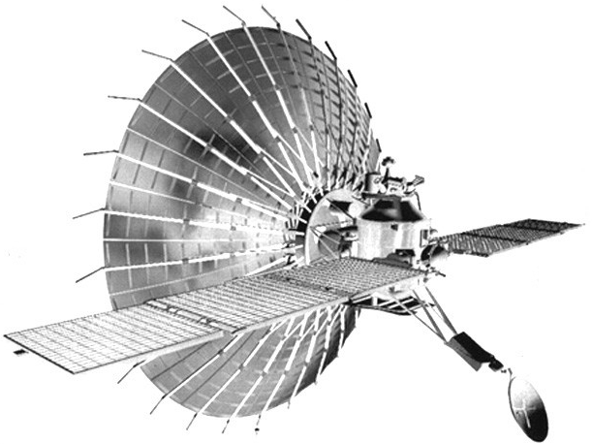  Углепластиковые трубы каркаса космического радиотелескопа (НПО им. С.А. Лавочкина) | 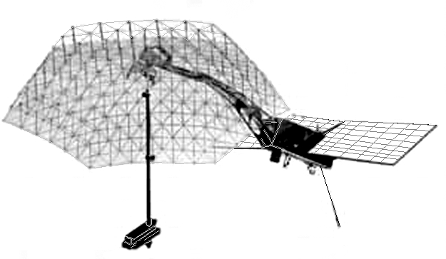  Штанги поворотного устройства космического аппарата «Кондор» (ОНПП «Технология» по заказу НПО Машиностроения)
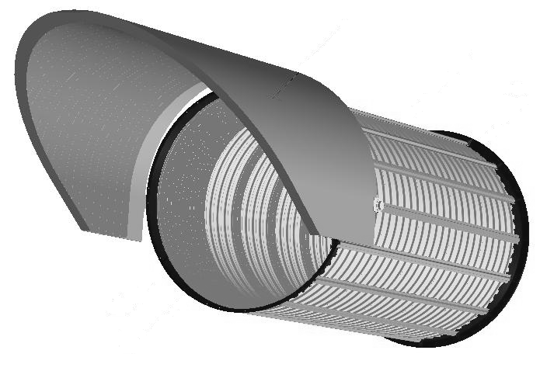  Размеростабильные профили корпуса ультрафиолетового телескопа Т-170М с гофрированной обечайкой (НПО им. С.А. Лавочкина) | 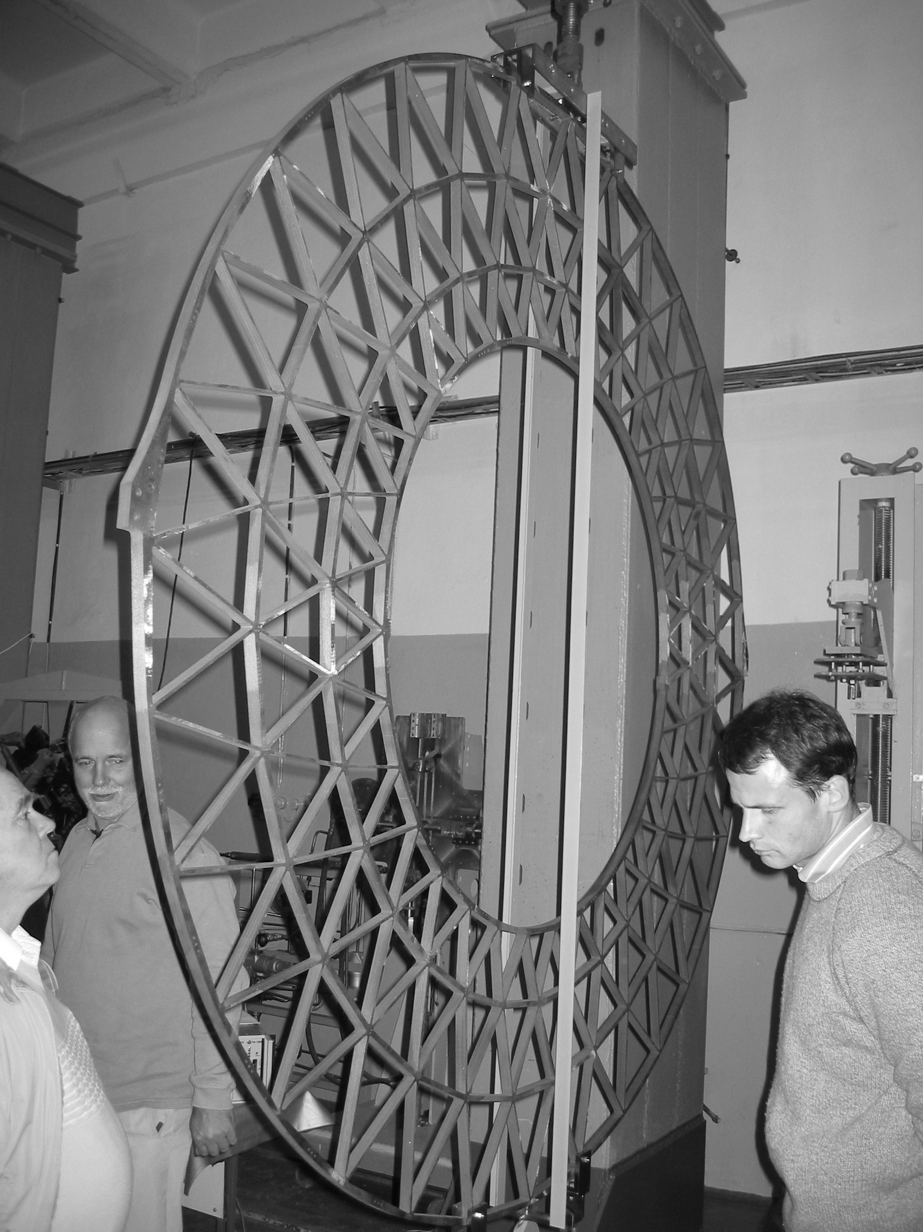  Рама детектора переходного излучения (ОНПП «Технология» совместно с ИФВЭ по заказу CERN)
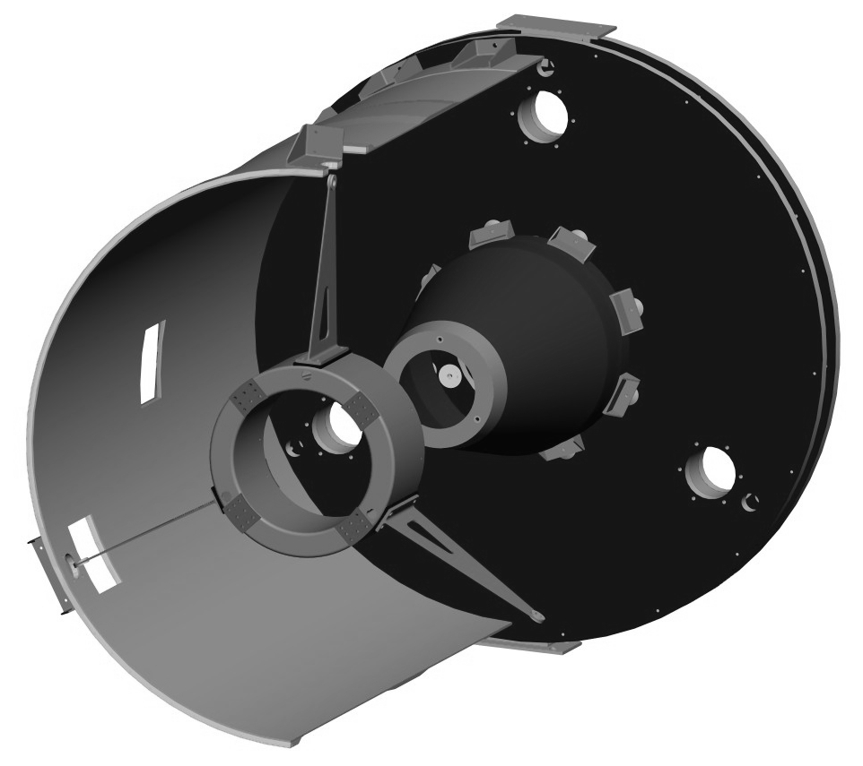  Несущие конструкции объектива оптического модуля космического аппарата (НПО им. С.А. Лавочкина по заказу ОАО «ЛОМО») | 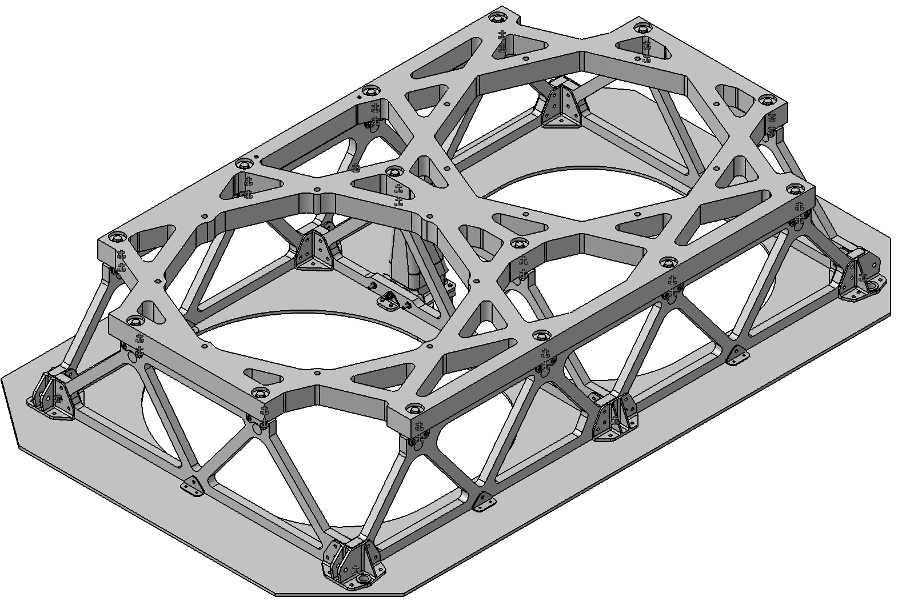  Платформа для размещения высокоточной оптической аппаратуры спутника дистанционного зондирования Земли (ГКНПЦ им. М.В. Хруничева)
Рис. 5. Размеростабильные конструкции, разработанные с участием автора в 1997÷2006 гг
где верхним индексом «0» обозначены коэффициенты матрицы жесткости и коэффициенты термических напряжений слоя ±ϕ₀, а индексом «ϕ» – слоя ±ϕ; символом ${\tilde{h}}_{0}$ обозначена относительная доля продольных слоев. В работе построены графики зависимости ${\tilde{h}}_{0}(ϕ)$, соответствующие условию (5), а также карты свойств размеростабильных структур [±ϕ₀/±ϕ] из углепластика в координатах «продольный модуль упругости – модуль сдвига» и «прочность при продольном сжатии – прочность при сдвиге».
В диссертации получены аналитические выражения, связывающие варьируемые параметры трехмерных размеростабильных структур [0/90°/±ϕ] и [±ϕ₁/±ϕ₂]. Диапазоны возможных изменений параметров таких структур показаны на рис. 6 и 7.
В третьей главе построены также границы предельных возможностей размеростабильных углепластиков при максимизации жесткостных и прочностных характеристик. Показано, что условие размеростабильности незначительно сужает возможности проектирования оптимальных по жесткости структур; в случае оптимизации прочности влияние этого условия гораздо более существенно.
Исследованы возможности создания углепластиковых структур, сочетающих требование минимума абсолютной величины КЛТР с условием наименьшего коэффициента линейного влажностного расширения.
Двухосные задачи размеростабильности предполагают поиск композитных структур, обеспечивающих полное отсутствие термических деформаций многослойных пластин и оболочек. Условия равенства одновременного равенства нулю коэффициентов α_{x} и α_{y} многослойного материала, состоящего из одинаковых слоев, получены П.А. Зиновьевым.
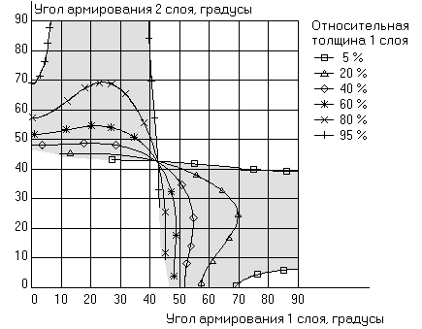 | 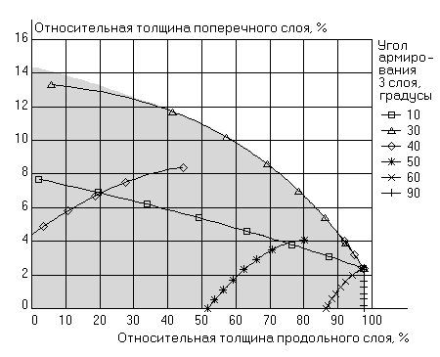
Рис. 6. Диапазоны возможных изменений углов ϕ₁ и ϕ₂ и линии уровня относительной толщины первого слоя для размеростабильных структур [±ϕ₁/±ϕ₂] из углепластика ЛУ-П/ЭНФБ | Рис. 7. Диапазоны возможных изменений относительных толщин слоев и линии уровня угла ориентации перекрестно армированного слоя для размеростабильных структур [0/90°/±ϕ] из углепластика ЛУ-П/ЭНФБ
Согласно этим условиям, для обеспечения отсутствия термических деформаций в плоскости недостаточно оптимального выбора структурных параметров; необходимо еще, чтобы характеристики однонаправленного материала слоев удовлетворяли условию β₁ + β₂ = 0 (ось 1 направлена вдоль волокон, ось 2 – по нормали к ней в плоскости слоя).
Исследованы возможности компромиссных сочетаний требований минимизации абсолютных величин двух КЛТР. Построены границы предельных возможностей в пространстве «min |α_{x}| – min |α_{y}|» для нескольких отечественных углепластиков. Сделаны выводы об оптимальных материалах и структурах для размеростабильных конструкций.
Особые концепции размеростабильности имеют место тогда, когда не требуется, чтобы материал имел заданные характеристики во всем объеме конструкции; достаточно лишь обеспечить согласованное термическое деформирование нескольких заданных точек. Наиболее эффективный путь создания таких конструкций – использование неоднородных структур, проектирование которых производится таким образом, чтобы обеспечить заданные перемещения нескольких точек. В работе приведен пример проектирования размеростабильной платформы объектива оптического модуля (рис. 5) с секторной выкладкой, обеспечивающей согласованные перемещения точек крепления оптического элемента. Показано, что при использовании неоднородных структур можно в широких пределах управлять приведенными КЛТР не меняя структуру армирования, а лишь изменяя расположение узлов крепления. Построены графики изменения приведенного КЛТР между точками крепления; для данной конструкции он может изменяться от –16×10^{–6} до +4×10^{–6} К^{–1}.
Проведено исследование чувствительности размеростабильных структур к разбросам характеристик исходных материалов и отклонениям конструктивно-технологических параметров. Такое исследование дает возможность выбрать варианты, наименее чувствительные к разбросу характеристик материала и обоснованно назначить требования к входному контролю материала, а также систему допусков и предельных отклонений.
Установлено, что влияние отклонений характеристик однонаправленного материала на коэффициенты линейного расширения многослойного пакета может проявляться различным образом. В частности, для некоторых композитных структур существуют области повышенной чувствительности и точки нечувствительности свойств пакета к отклонениям исходных характеристик. Такие точки могут быть использованы при поиске оптимальных проектов для уменьшения влияния разбросов свойств однонаправленного материала.
Отклонение продольного КЛТР, вызванное разбросом характеристик однонаправленного материала, может быть оценено по формуле
${Δα}_{x}=k_{E1}Δ{\tilde{E}}_{1}+k_{E2}Δ{\tilde{E}}_{2}+k_{G\text{12}}Δ{\tilde{G}}_{\text{12}}+k_{ν\text{12}}Δ{\tilde{ν}}_{\text{12}}+k_{α1}Δ{\tilde{α}}_{1}+k_{α2}Δ{\tilde{α}}_{2}$, (6)
где $D{\tilde{E}}_{1},D{\tilde{E}}_{2},D{\tilde{G}}_{\text{12}},D{\tilde{ν}}_{\text{12}},D{\tilde{α}}_{1},D{\tilde{α}}_{2}$ суть безразмерные (отнесенные к своим номинальным значениям) отклонения характеристик однонаправленного монослоя, а k_{E1,} k_{E2,} k_{G12,} k_{ν12,} k_{α1,} k_{α2,} – коэффициенты чувствительности, равные частным производным от величины α_{x} по каждой из характеристик монослоев, вычисленным при номинальном значении данной характеристики и умноженным на эти номинальные значения. Построены графики коэффициентов чувствительности для перекрестно армированных и ортогонально армированных структур углепластика ЛУ-П/ЭНФБ.
В работе получены аналитические выражения для определения параметров перекрестно армированных структур, нечувствительных к отклонениям каждой из 6 термоупругих характеристик однонаправленного материала. Проведен анализ таких параметров для нескольких отечественных и зарубежных конструкционных материалов.
Для двумерных и многомерных структур существует множество решений, соответствующих нулевым коэффициентам чувствительности, входящим в (6). Это позволяет ставить для них задачи анализа предельных возможностей по различным требованиям. Так, для двумерных структур [±ϕ₀/±ϕ] сочетания параметров ${\tilde{h}}_{0}$ и ϕ, соответствующие нечувствительности к отклонениям α₂, определяются решениями квадратного уравнения
$\begin{aligned}{\tilde{h}}_{0}^{2}+\frac{ξ_{\text{xx}}^{(ϕ)}g_{\text{yy}}^{(0)}+ξ_{\text{xx}}^{(0)}g_{\text{yy}}^{(ϕ)}−2ξ_{\text{xx}}^{(ϕ)}g_{\text{yy}}^{(ϕ)}−ξ_{\text{xy}}^{(ϕ)}g_{\text{xy}}^{(0)}−ξ_{\text{xy}}^{(0)}g_{\text{xy}}^{(ϕ)}+2ξ_{\text{xy}}^{(ϕ)}g_{\text{xy}}^{(ϕ)}}{\left(ξ_{\text{xx}}^{(0)}−ξ_{\text{xx}}^{(ϕ)}\right)\left(g_{\text{yy}}^{(0)}−g_{\text{yy}}^{(ϕ)}\right)−\left(ξ_{\text{xy}}^{(0)}−ξ_{\text{xy}}^{(ϕ)}\right)\left(g_{\text{xy}}^{(0)}−g_{\text{xy}}^{(ϕ)}\right)}{\tilde{h}}_{0} \\ +\frac{ξ_{\text{xx}}^{(ϕ)}g_{\text{yy}}^{(ϕ)}−ξ_{\text{xy}}^{(ϕ)}g_{\text{xy}}^{(ϕ)}}{\left(ξ_{\text{xx}}^{(0)}−ξ_{\text{xx}}^{(ϕ)}\right)\left(g_{\text{yy}}^{(0)}−g_{\text{yy}}^{(ϕ)}\right)−\left(ξ_{\text{xy}}^{(0)}−ξ_{\text{xy}}^{(ϕ)}\right)\left(g_{\text{xy}}^{(0)}−g_{\text{xy}}^{(ϕ)}\right)}=0 ,\end{aligned}$ (7)
где
$\begin{aligned}ξ_{\text{xx}}^{(0)}=g_{\text{12}}{\text{cos}}^{2}ϕ_{0}+g_{\text{22}}{\text{sin}}^{2}ϕ_{0}, ξ_{\text{xx}}^{(ϕ)}=g_{\text{12}}{\text{cos}}^{2}ϕ+g_{\text{22}}{\text{sin}}^{2}ϕ, \\ ξ_{\text{xy}}^{(0)}=g_{\text{12}}{\text{sin}}^{2}ϕ_{0}+g_{\text{22}}{\text{cos}}^{2}ϕ_{0}, ξ_{\text{xy}}^{(ϕ)}=g_{\text{12}}{\text{sin}}^{2}ϕ+g_{\text{22}}{\text{cos}}^{2}ϕ \text{.}\end{aligned}$ (8)
Для многомерных структур, удовлетворяющих условиям размеростабильности, приведены результаты поиска наименее чувствительных к отклонениям характеристик слоя α₂, E₂ и G₁₂.
В третьей главе проводится также анализ влияния разбросов конструктивно-технологических параметров оптимальных композитных структур, включая появление дополнительных эффектов, связанных с отклонением от ортотропии многослойного материала размеростабильных конструкций (температурные сдвиги и закрутка трубчатых элементов). Такой анализ является неотъемлемой частью процесса проектирования размеростабильных конструкций; он позволяет разработать систему допусков и предельных отклонений для конструкторской документации. На примере проектирования размеростабильных труб каркаса радиотелескопа (рис. 5) показаны особенности исследования влияния отклонений углов армирования от своих номинальных значений. Проведен поиск размеростабильных структур с низкой температурной сдвиговой чувствительностью и построены границы предельных возможностей соответствующих структур.
В четвертой главе работы рассматриваются задачи оптимального проектирования композитных элементов конструкций с контролируемым демпфированием. Приведен краткий обзор работ, посвященных расчету и оптимизации характеристик демпфирования композитных элементов конструкций. Расчет внутренних потерь в композитных элементах конструкций представляет собой нетривиальную задачу, так как коэффициенты демпфирования для них, как правило, зависят от формы колебаний, а значит, определяются не только свойствами материала, но и формой и размерами конструкции.
В качестве основы для проектных расчетов выбран энергетический метод учета внутреннего трения при колебаниях механических систем, на базе которого П.А. Зиновьевым была разработана энергетическая теория диссипативных свойств анизотропных тел и волокнистых композитов. Этот феноменологический подход дает лишь общую оценку рассеянной энергии, не выявляя каких-либо конкретных механизмов ее рассеяния. Область применения данного подхода ограничена малыми амплитудами (до 0,5% деформаций), частотами от единиц до десятков тысяч Гц и количеством циклов нагружения от нескольких десятков до 10³÷10⁶.
Суть энергетического подхода заключается в том, что при описании свободных затухающих колебаний сохраняется линейная зависимость между напряжениями и деформациями, однако наряду с упругими константами вводятся также независимые диссипативные константы материала. Применение энергетического метода обычно сводится к определению частот и форм колебаний консервативной системы и к последующему использованию уравнений энергетического баланса для приближенного определения амплитуд колебаний. Таким образом, каждой собственной форме колебаний элемента конструкции ставится в соответствие коэффициент диссипации Ψ (коэффициент поглощения или относительный гистерезис), определяемый как отношение потерь энергии во всем объеме элемента за цикл колебаний ΔW к амплитудному значению энергии, равному величине максимальной потенциальной энергии W за цикл колебаний:
$Ψ=\frac{ΔW}{W}=\frac{\iiint{Δ\tilde{U}\left(x,y,z\right)\text{dxdydz}}}{\iiint{\tilde{U}\left(x,y,z\right)\text{dxdydz}}}$, (9)
где $\tilde{U}$(x,y,z) и Δ$\tilde{U}$(x,y,z) суть удельная энергия и удельные потери энергии за цикл колебаний в элементарном объеме материала.
Произведение коэффициента диссипации на соответствующую ему собственную частоту представляет собой мощность диссипации q, определяющую относительную величину рассеяния энергии за единицу времени при моногармонических затухающих колебаниях элемента конструкции.
На базе энергетического подхода автором построена приближенная техническая теория демпфирования композитных элементов конструкций – балок, пластин и оболочек. Для указанных элементов конструкций, деформирование которых описывается с помощью гипотез Бернулли, Тимошенко или Кирхофа-Лява, удобно записывать функции, стоящие в числителе и знаменателе выражения (9), в виде
$\begin{aligned}\tilde{U}=\frac{1}{2}\left(g_{\text{xx}}ε_{x}^{2}+g_{\text{yy}}ε_{y}^{2}+g_{\text{ss}}γ_{\text{xy}}^{2}+2g_{\text{xy}}ε_{x}ε_{y}+2g_{\text{xs}}ε_{x}γ_{\text{xy}}+2g_{\text{ys}}ε_{y}γ_{\text{xy}}\right) \\ Δ\tilde{U}=\frac{1}{2}\left(p_{\text{xx}}ε_{x}^{2}+p_{\text{yy}}ε_{y}^{2}+p_{\text{ss}}γ_{\text{xy}}^{2}+2p_{\text{xy}}ε_{x}ε_{y}+2p_{\text{xs}}ε_{x}γ_{\text{xy}}+2p_{\text{ys}}ε_{y}γ_{\text{xy}}\right) ,\end{aligned}$ (10)
где g_{ij} – коэффициенты матрицы жесткости материала, p_{ij} – коэффициенты матрицы упруго-диссипативных характеристик материала в системе координат элемента конструкции:
$$p_{\text{xx}}=p_{\text{11}}{\text{cos}}^{4}ϕ+p_{\text{22}}{\text{sin}}^{4}ϕ+\left(2p_{\text{12}}+4p_{\text{66}}\right){\text{sin}}^{2}ϕ{\text{cos}}^{2}ϕ$$
$$p_{\text{xy}}=\left(p_{\text{11}}+p_{\text{22}}−4p_{\text{66}}\right){\text{sin}}^{2}ϕ{\text{cos}}^{2}ϕ+p_{\text{12}}\left({\text{sin}}^{4}ϕ+{\text{cos}}^{4}ϕ\right)$$
$p_{\text{yy}}=p_{\text{11}}{\text{sin}}^{4}ϕ+p_{\text{22}}{\text{cos}}^{4}ϕ+\left(2p_{\text{12}}+4p_{\text{66}}\right){\text{sin}}^{2}ϕ{\text{cos}}^{2}ϕ$ (11)
$$p_{\text{ss}}=\left(p_{\text{11}}+p_{\text{22}}−2p_{\text{12}}\right){\text{sin}}^{2}ϕ{\text{cos}}^{2}ϕ+p_{\text{66}}{\left({\text{sin}}^{2}ϕ−{\text{cos}}^{2}ϕ\right)}^{2}$$
$$p_{\text{xs}}=\left[p_{\text{11}}{\text{cos}}^{2}ϕ−p_{\text{22}}{\text{sin}}^{2}ϕ+\left(p_{\text{12}}+2p_{\text{66}}\right)\left({\text{sin}}^{2}ϕ−{\text{cos}}^{2}ϕ\right)\right]\text{sin}ϕ\text{cos}ϕ$$
$p_{\text{ys}}=\left[p_{\text{11}}{\text{sin}}^{2}ϕ−p_{\text{22}}{\text{cos}}^{2}ϕ+\left(p_{\text{12}}+2p_{\text{66}}\right)\left({\text{cos}}^{2}ϕ−{\text{sin}}^{2}ϕ\right)\right]\text{sin}ϕ\text{cos}ϕ$,
$p_{\text{11}}=ψ_{1}g_{\text{11}}, p_{\text{22}}=ψ_{2}g_{\text{22}}, p_{\text{12}}=\frac{1}{2}g_{\text{12}}\left(ψ_{1}+ψ_{2}\right), p_{\text{66}}=ψ_{6}g_{\text{66}}$, (12)
ψ₁, ψ₂ и ψ₆ – технические константы демпфирования композита:
Возможны различные постановки задач оптимизации характеристик демпфирования композитных элементов несущих конструкций; наиболее распространены среди них:
- максимизация мощности диссипации в объеме элемента конструкции, что обеспечивает наискорейшее затухание свободных колебаний по соответствующей форме;
- максимизация коэффициента диссипации, что обеспечивает наименьшую амплитуду вынужденных колебаний в резонансном режиме на данной собственной частоте;
- комбинированные задачи векторной оптимизации, где в вектор эффективности включены оба перечисленных критерия;
- учет диссипативных характеристик в задачах оптимизации жесткости и прочности композитных элементов конструкций.
Для многослойных композитных стержней получены формулы для коэффициентов диссипации Ψ при продольных, крутильных и изгибных колебаниях. Проведен анализ динамических и диссипативных характеристик стержней с учетом влияния поперечного сдвига, инерции осевого движения, а также эффекта Пуассона при колебаниях многослойной полоски. Выведены расчетные формулы для различных условий закрепления и форм поперечного сечения многослойных стержней. Проведено сопоставление расчетных и экспериментальных данных (см. рис. 8), показавшее возможность применения разработанных моделей для проектных расчетов.
На примерах углепластиковых стержней показаны возможности компромиссного удовлетворения требований максимизации характеристик поглощения энергии. Так, на рис. 9 представлена поверхность предельных возможностей стержня единичной длины из углепластика.
Коэффициенты диссипации и мощности диссипации при колебаниях композитных пластин, панелей и оболочек рассчитываются на основе зависимости (9). Для их определения необходим предварительный расчет частот и форм собственных колебаний многослойных элементов конструкций. В работе приводится вариационный вывод соответствующих уравнений.
Для малых колебаний многослойных ортотропных пластин, симметричных относительно своей срединой поверхности, коэффициенты диссипации вычисляются согласно
$Ψ=\frac{\iint_{S}{Δ\text{Udxdy}}}{\iint_{S}{\text{Udxdy}}}=\frac{\iint_{S}{\left(Φ_{\text{xx}}w,_{\text{xx}}^{2}+2Φ_{\text{xy}}w,_{\text{xx}}w,_{\text{yy}}+Φ_{\text{yy}}w,_{\text{yy}}^{2}+4Φ_{\text{ss}}w,_{\text{xy}}^{2}\right)\text{dxdy}}}{\iint_{S}{\left(D_{\text{xx}}w,_{\text{xx}}^{2}+2D_{\text{xy}}w,_{\text{xx}}w,_{\text{yy}}+D_{\text{yy}}w,_{\text{yy}}^{2}+4D_{\text{ss}}w,_{\text{xy}}^{2}\right)\text{dxdy}}},$ (13)
где
$\begin{aligned}Φ_{\text{αβ}}=\int_{{−H}/2}^{H/2}{p_{\text{αβ}}\left(z\right)z^{2}\text{dz}}=\frac{1}{3}\sum_{i=1}^{n}{p_{\text{αβ}}^{(i)}\left(z_{i}^{3}−z_{i−1}^{3}\right)} \\ D_{\text{αβ}}=\int_{{−H}/2}^{H/2}{g_{\text{αβ}}\left(z\right)z^{2}\text{dz}}=\frac{1}{3}\sum_{i=1}^{n}{g_{\text{αβ}}^{(i)}\left(z_{i}^{3}−z_{i−1}^{3}\right)},\end{aligned}$ (14)
S – площадь, w(x,y) – амплитудные поперечные перемещения, H – толщина пластины, z_{i–1} и z_{i} – координаты нижней и верхней поверхностей i-го слоя, индекс после запятой означает дифференцирование по соответствующей координате. Интегралы в (13) берутся численно для каждой формы колебаний. В диссертации приводятся таблицы для расчета частот и форм многослойных ортотропных пластин с различными условиями закрепления.
Для случая шарнирного закрепления по всем четырем сторонам формула (13) после взятия интегралов имеет вид:
$Ψ=\frac{{\left(\frac{mπ}{a}\right)}^{4}Φ_{\text{xx}}+\left(2Φ_{\text{xy}}+4Φ_{\text{ss}}\right){\left(\frac{mπ}{a}\right)}^{2}{\left(\frac{kπ}{b}\right)}^{2}+{\left(\frac{kπ}{b}\right)}^{4}Φ_{\text{yy}}}{{\left(\frac{mπ}{a}\right)}^{4}D_{\text{xx}}+\left(2D_{\text{xy}}+4D_{\text{ss}}\right){\left(\frac{mπ}{a}\right)}^{2}{\left(\frac{kπ}{b}\right)}^{2}+{\left(\frac{kπ}{b}\right)}^{4}D_{\text{yy}}}$, (15)
где параметры волнообразования m и k –– числа натурального ряда.
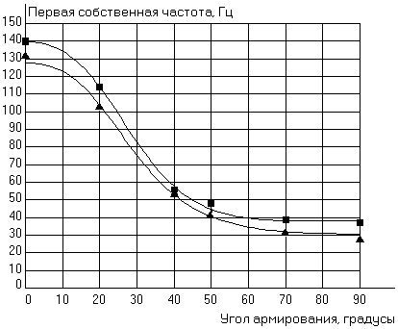  а) | 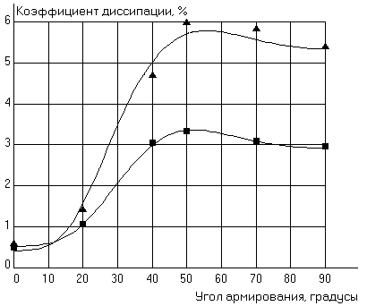  б)
Рис. 8. Собственные частоты колебаний (а) и коэффициенты диссипации (б) по первой форме колебаний перекрестно армированных балок из двух типов углепластика: линии – расчет, точки – эксперимент (Зиновьев, Смердов, Кулиш)
Проведен анализ влияния условий закрепления краев пластины. Показано, что коэффициенты диссипации могут сложным образом зависеть от формы колебаний, изменяясь для одной и той же структуры почти на порядок.
Для пластин произвольной структуры даже при малых поперечных перемещениях координатной плоскости пластины необходимо учитывать также перемещения ее точек в направлении осей x и y. В этом случае подынтегральные выражения в числителе и знаменателе (13) принимают вид
ΔU = ½(Π_{xx}u,_{x}² – 2Γ_{xx}u,_{x}w,_{xx} + Φ_{xx}w,_{xx}² + Π_{yy}v,_{y}² – 2Γ_{yy}v,_{y}w,_{yy} + Φ_{yy}w,_{yy}² +
Π_{ss}u,_{,y}² + Π_{ss}v,_{x}² + 4Φ_{ss}w,_{xy}² + 2Π_{ss}u,_{y}v,_{x} – 4Γ_{ss}u,_{y}w,_{xy} –
4Γ_{ss}v,_{x}w,_{xy} + 2Π_{xy}u,_{x}v,_{y} – 2Γ_{xy}u,_{x}w,_{yy} – 2Γ_{xy}v,_{y}w,_{xx} + (16)
2Φ_{xy}w,_{xx}w,_{yy} +2Π_{xs}u,_{x}u,_{y} + 2Π_{xs}u,_{x}v,_{x} – 4Γ_{xs}u,_{x}w,_{xy} – 2Γ_{xs}u,_{y}w,_{xx} –2Γ_{xs}v,_{x}w,_{xx} + 4Φ_{xs}w,_{xx}w,_{xy} + 2Π_{ys}v,_{y}u,_{y} + 2Π_{ys}v,_{x}v,_{y} – 4Γ_{ys}v,_{y}w,_{xy} –
2Γ_{ys}u,_{y}w,_{yy} – 2Γ_{ys}v,_{x}w,_{yy} + 4Φ_{ys}w,_{xy}w,_{yy}),
U = ½(B_{xx}u,_{x}² – 2C_{xx}u,_{x}w,_{xx} + D_{xx}w,_{xx}² + B_{yy}v,_{y}² – 2C_{yy}v,_{y}w,_{yy} + D_{yy}w,_{yy}² +
B_{ss}u,_{,y}² + B_{ss}v,_{x}² + 4D_{ss}w,_{xy}² + 2B_{ss}u,_{y}v,_{x} – 4C_{ss}u,_{y}w,_{xy} –
4C_{ss}v,_{x}w,_{xy} + 2B_{xy}u,_{x}v,_{y} – 2C_{xy}u,_{x}w,_{yy} – 2C_{xy}v,_{y}w,_{xx} + (17)
2D_{xy}w,_{xx}w,_{yy} +2B_{xs}u,_{x}u,_{y} + 2B_{xs}u,_{x}v,_{x} – 4C_{xs}u,_{x}w,_{xy} – 2C_{xs}u,_{y}w,_{xx} –2C_{xs}v,_{x}w,_{xx} + 4D_{xs}w,_{xx}w,_{xy} + 2B_{ys}v,_{y}u,_{y} + 2B_{ys}v,_{x}v,_{y} – 4C_{ys}v,_{y}w,_{xy} –
2C_{ys}u,_{y}w,_{yy} – 2C_{ys}v,_{x}w,_{yy} + 4D_{ys}w,_{xy}w,_{yy}),
где изгибные диссипативные и жесткостные характеристики вычисляются согласно (14), а мембранные и смешанные характеристики –
$\begin{aligned}Π_{\text{αβ}}=\int_{{−H}/2}^{H/2}{p_{\text{αβ}}\left(z\right)\text{dz}}=\frac{1}{3}\sum_{i=1}^{n}{p_{\text{αβ}}^{(i)}\left(z_{i}−z_{i−1}\right)} B_{\text{αβ}}=\int_{{−H}/2}^{H/2}{g_{\text{αβ}}\left(z\right)\text{dz}}=\frac{1}{3}\sum_{i=1}^{n}{g_{\text{αβ}}^{(i)}\left(z_{i}−z_{i−1}\right)} \\ Γ_{\text{αβ}}=\int_{{−H}/2}^{H/2}{p_{\text{αβ}}\left(z\right)\text{zdz}}=\frac{1}{3}\sum_{i=1}^{n}{p_{\text{αβ}}^{(i)}\left(z_{i}^{2}−z_{i−1}^{2}\right)} C_{\text{αβ}}=\int_{{−H}/2}^{H/2}{g_{\text{αβ}}\left(z\right)\text{zdz}}=\frac{1}{3}\sum_{i=1}^{n}{g_{\text{αβ}}^{(i)}\left(z_{i}^{2}−z_{i−1}^{2}\right) \text{.}}\end{aligned}$ (18)
Аналитическое решение возможно только для граничных условий Навье по всем четырем сторонам. В этом случае можно взять интегралы в (17) и получить алгебраическую зависимость для коэффициента диссипации для каждой собственной формы.
Задача о колебаниях цилиндрической прямоугольной панели или замкнутой оболочки принципиально не отличается от задачи о колебаниях пластины, для которой не принимается условие нерастяжимости координатной поверхности. Наличие связи между окружными деформациями и радиальными перемещениями приводит к тому, что "чисто изгибные" и "чисто мембранные" формы колебаний симметричных пластин, не связанные друг с другом, для панелей и оболочек даже симметричного строения становятся связанными и "преимущественно изгибными" или "преимущественно мембранными". В выражение (16) в этом случае добавляются члены B_{yy}w²/R² + 2B_{yy}v,_{y}w/R – 2C_{yy}w,_{yy}w/R + 2B_{xy}u,_{x}w/R – 2C_{xy}w,_{xx}w/R + 2B_{ys}u,_{y}w/R + 2B_{ys}v,_{x}w/R –4C_{ys}w,_{xy}w/R , а в выражение (17) – Π_{yy}w²/R² + 2Π_{yy}v,_{y}w/R – 2Γ_{yy}w,_{yy}w/R + 2Π_{xy}u,_{x}w/R – 2Γ_{xy}w,_{xx}w/R + 2Π_{ys}u,_{y}w/R + 2Π_{ys}v,_{x}w/R – 4Γ_{ys}w,_{xy}w/R. Аналитическое решение также возможно только для граничных условий Навье на торцах оболочки.
На основе приведенных зависимостей разработаны компьютерные программы расчета частот, коэффициентов диссипации и мощностей диссипации многослойных композитных пластин, панелей и оболочек. С помощью этих программ проведено численное исследование. Для примера на рис. 10 показаны графики коэффициентов диссипации преимущественно изгибных форм колебаний перекрестно армированной углепластиковой оболочки.
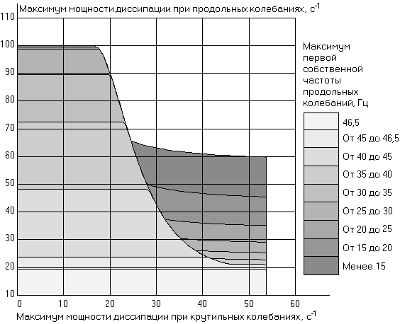 | 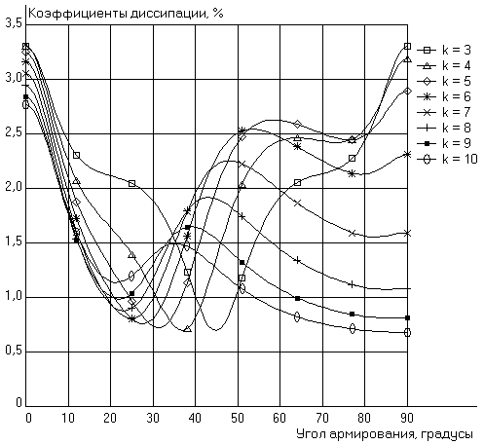
Рис. 9. Поверхность предельных возможностей стержня единичной длины из углепластика | Рис. 10. Коэффициенты диссипации преимущественно изгибных форм колебаний перекрестно армированной углепластиковой оболочки (m = 1)
Пятая глава диссертации посвящена задачам оптимального проектирования несущих композитных цилиндрических оболочек – отсеков и обтекателей ракет. В ней обсуждаются вопросы сравнительного анализа оптимальных композитных несущих оболочек различных конструктивных схем: трехслойных, сетчатых и интегральных стрингерных, а также "стрингерно-лонжеронных" или "трехслойно-лонжеронных" оболочек, в которых наряду с основной структурой силовой оболочки имеется небольшое число мощных продольных элементов, воспринимающих сосредоточенные нагрузки.
Рационализация задач оптимального проектирования несущих оболочек отсеков и обтекателей ракет предусматривает, прежде всего, определение областей рационального применения каждой конструктивной схемы и каждого типа материала. Для этой цели проводится сопоставление предельных возможностей оболочек различных схем, и выбираются области, наиболее подходящие для каждой конкретной задачи. Кроме того, постановки задач оптимизации каждого типа несущих оболочек также могут быть рационализированы путем разумного сокращения пространств поиска за счет минимизации числа варьируемых параметров и оптимального установления уровней требований к свойствам проектируемой конструкции с учетом их связи между собой.
Материалы, представленные в данной главе, представляют собой обобщение результатов исследований, проведенных автором при его участии в разработке проектов композитных несущих конструкций, показанных на рис. 11.
В главе приводится краткий обзор публикаций, посвященных методам расчета и проектирования силовых оболочек различных конструктивных схем. Отмечены работы Н.А. Алфутова, А.Н. Андреева, Н.В. Баничука, В.А. Барынина, Ю.О. Бахвалова, В.В. Болотина, В.А. Бунакова, Г.А. Ванина, В.В. Васильева, Э.И Григолюка, В.В. Кобелева, В.Е. Крютченко, А.В. Лопатина, С.А. Лурье, А.И. Муштари, В.Л. Нарусберга, Ю.В. Немировского, И.Ф. Образцова, В.Н. Паймушина, Б.Г. Попова, Ю.М. Почтмана, В.Д. Протасова, А.Ф. Разина, А.О. Рассказова, Р.Б. Рикардса, Н.П. Семенюка, Г.А. Тетерса, В.Т. Томашевского, Ю.С. Уржумцева, В.И. Усюкина, В.В. Чеканина, П.П. Чулкова, С.А. Шульги и многих зарубежных авторов.
Постановки задач оптимального проектирования несущих конструкций, как правило, достаточно просты. В большинстве случаев имеется два конфликтных локальных критерия эффективности – минимум массы и максимум несущей способности. Последний критерий понимается как максимизация наименьшей из предельных нагрузок, определяющих прочностное разрушение элементов композитной конструкции и различные виды общей и местной потери устойчивости
$\text{max}P_{\text{пред}}=\underset{X∈D_{x}}{\text{max}}\underset{i}{\text{min}}\left\{P_{\text{пред}}^{(i)}\right\}$, (19)

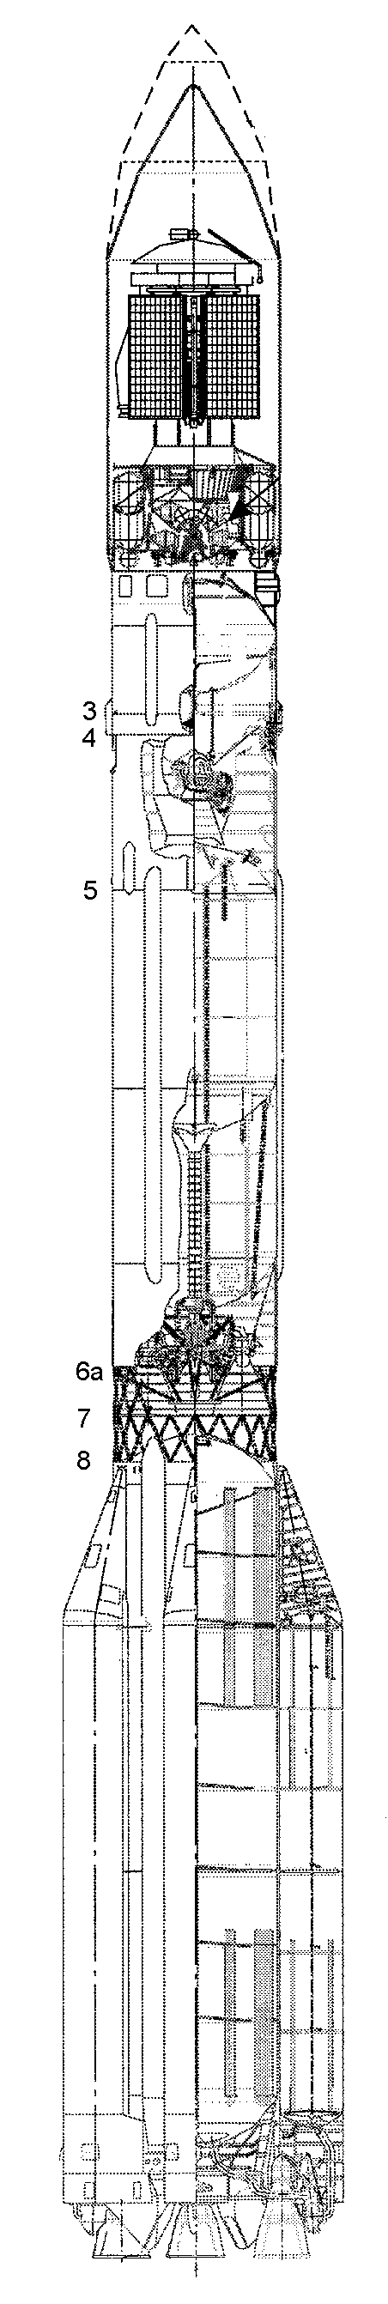  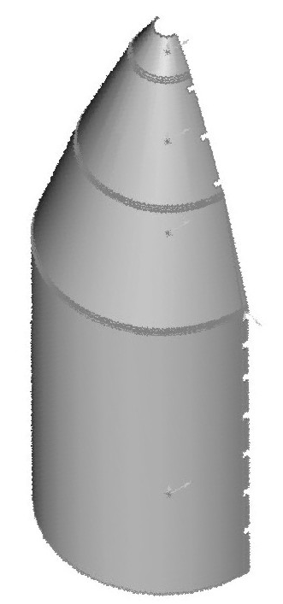а  Хвостовой отсек  III ступени из  углепластика  Оболочка ГО  из углепластика  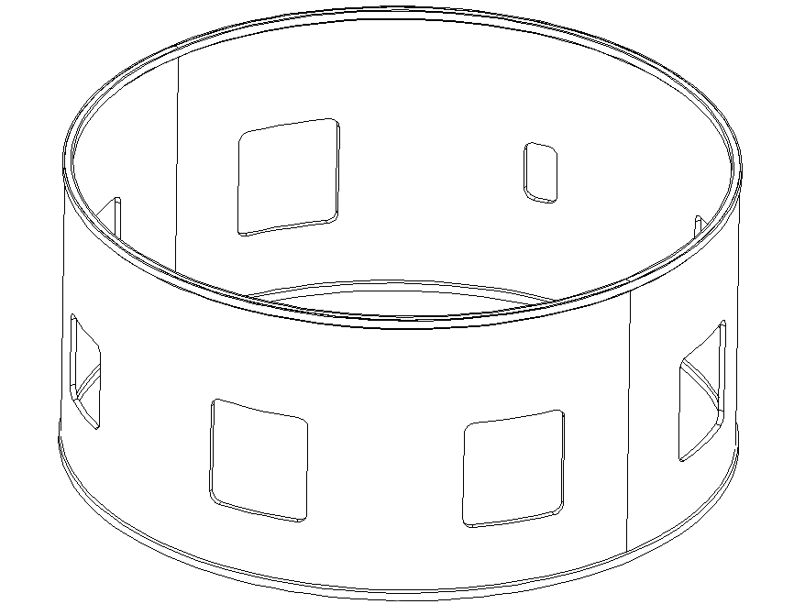  Приборный отсек III ступени из углепластика  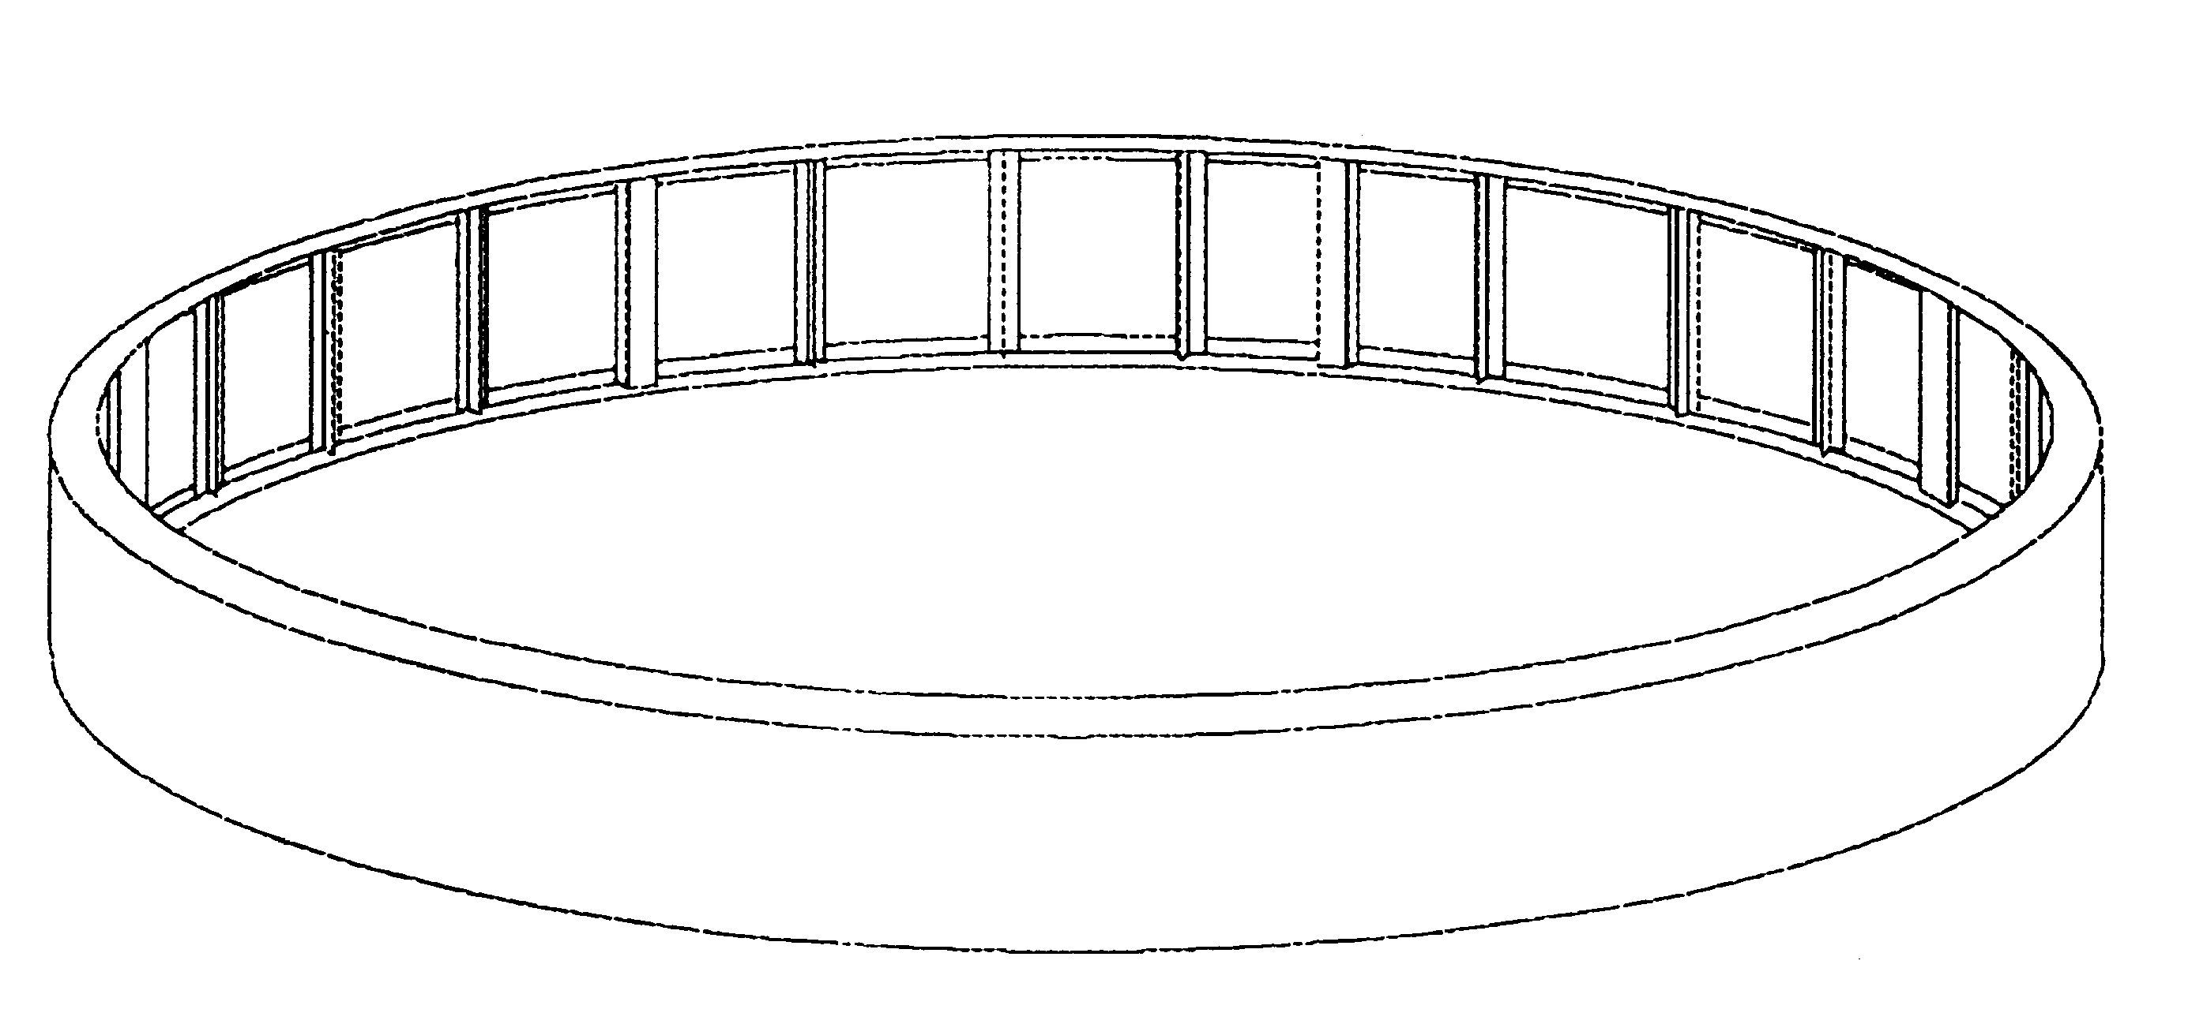  а) | 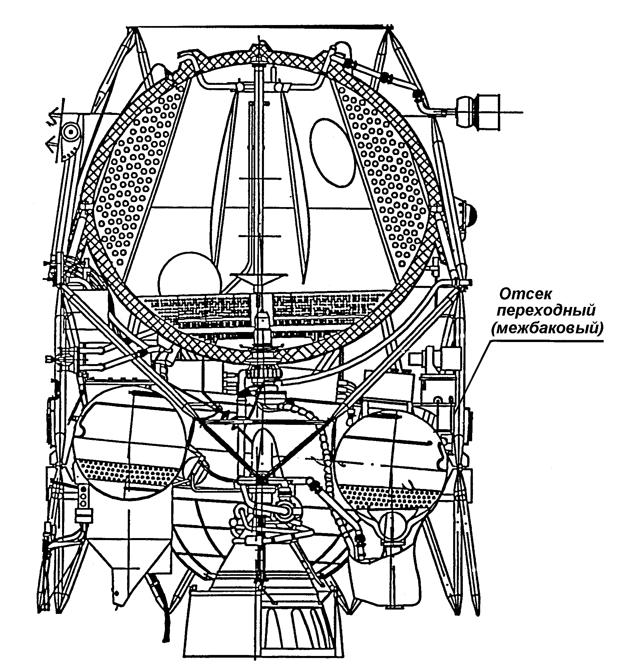  б)
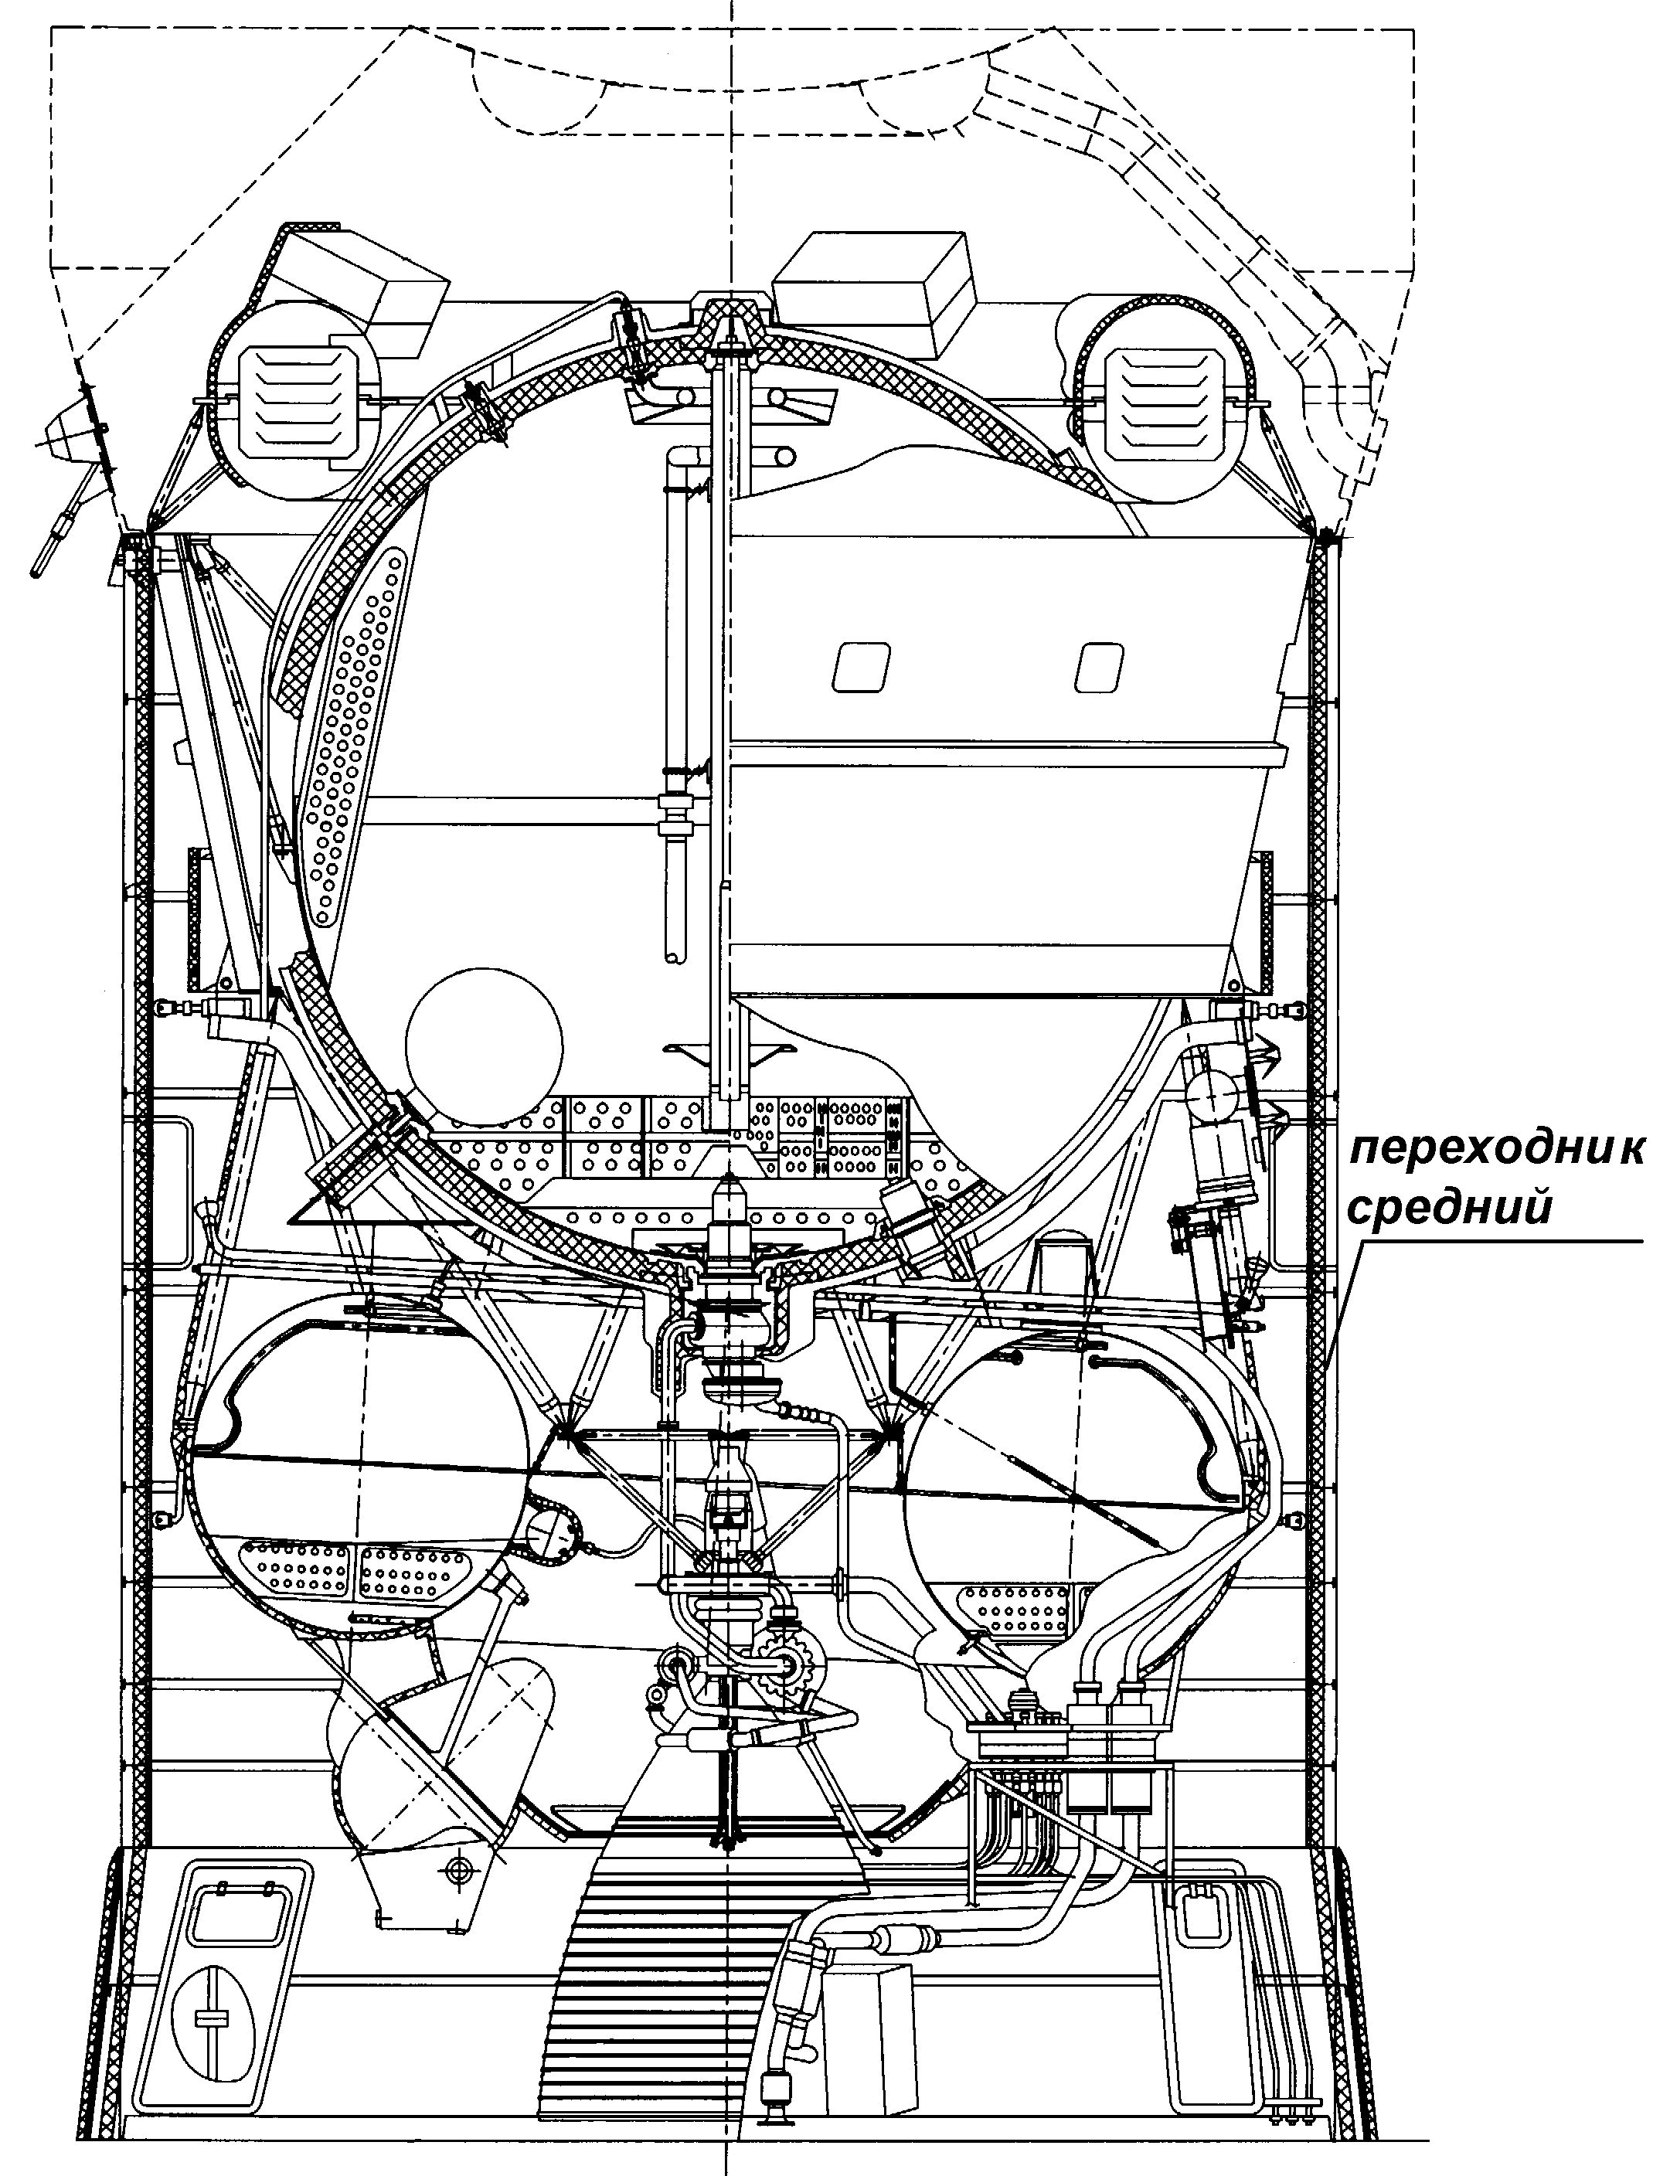
в)
Рис. 11. Примеры несущих композитных оболочек, исследованных в работе: головной обтекатель, приборный и хвостовой отсеки третьей ступени в составе РН «Протон» (а), проекты композитных переходных отсеков РБ «Таймыр» (б), и РБ ДМ–SL (в)
где P_{пред} – предельная величина параметра нагрузки при пропорциональном нагружении (например, осевой силой и боковым давлением), i – номер механизма исчерпания несущей способности. Если нагрузки заданы в нескольких расчетных случаях, в вектор $\left\{P_{\text{пред}}^{(i)}\right\}$ включаются все возможные критерии исчерпания несущей способности во всех расчетных случаях. Иногда при проектировании добавляются требования по жесткости, величинам собственных частот и т.п. Как правило, эти требования формулируются в виде ограничений и определяют область D_{x} допустимых значений вектора варьируемых параметров X.
В главе обсуждаются рациональные алгоритмы расчета различных механизмов исчерпания несущей способности: особенности расчета на прочность элементов оболочек каждой конструктивной схемы (включая опасность расслаивания однонаправленных композитных элементов при сжатии), расчетные алгоритмы общей и местной устойчивости для трехслойных, подкрепленных и сетчатых конструкций. Особо отмечается возможность потери устойчивости элементов ребер как сжатых стержней с разрушением связующего слоя между ребром и обшивкой (для конструкций, в которых связь ребра с обшивкой осуществляется через клеевой слой).
Приводятся расчетные формулы для проектных оценок несущей способности трехслойных, подкрепленных и сетчатых оболочек. На основе данных формул разработаны расчетные программы, с помощью которых проведен анализ несущей способности и оптимизация нескольких несущих оболочек. Приводятся результаты оптимального проектирования нескольких реальных конструкций, а также результаты сравнительного анализа оптимальных оболочек различных конструктивных схем.
Кроме того, в пятой главе рассмотрены задачи максимизации устойчивости многослойных цилиндрических оболочек с конечным числом слоев. Проведено численное исследование различных постановок задач максимизации критической нагрузки при осевом сжатии, боковом внешнем давлении и комбинированном нагружении для цилиндрических оболочек в диапазонах R/H ∈ (50, 1000), L/R ∈ (0,5, 10), E₁/E₂ ∈ (2, 10000). Установлено, что для оболочек с фиксированной толщиной стенки, состоящих из слоев одинаковой толщины, достаточно четырех различно ориентированных слоев для достижения максимальной устойчивости при осевом сжатии и трех слоев – при внешнем давлении. Увеличение числа слоев свыше этих значений не приводит к существенному повышению критической нагрузки. Для любого заданного числа слоев в стенке оболочки оптимальные решения могут быть найдены среди структур, содержащих осевые, кольцевые и одно-два семейства перекрестно армированных слоев. Приводятся классы оптимальных структур для каждого числа слоев. Показано, что чувствительность оптимальных структур к изменению углов снижается с увеличением числа слоев в оболочке и единственным преимуществом оптимальных оболочек с числом слоев более 4 является их меньшая чувствительность. При уменьшении степени анизотропии материала задача оптимизации упрощается, и эффективность оболочек с малым числом слоев увеличивается.
В шестой главе рассматриваются задачи оптимизации динамических и диссипативных характеристик трехслойных элементов конструкций с многослойными композитными обшивками. Приведен краткий обзор публикаций по данной теме. Помимо отмеченных в 5 главе авторов, отмечены работы Е.В. Барканова, Д.Д. Захарова, А.К. Чате, R.D. Adams, D.G.C. Bacon, A.S. Bisco, V. Franco Correia, C. Holste, W. Hufenbach, L. Kroll, M. Leibowitz, J.M. Lifshitz, S. Lukasiewicz, M.R. Maheri, C. Mota Soares, A. Muc, R.G. Ni, G.S. Springer, Z.Q. Xia, P. Zuchara и др.
На основе технической теории демпфирования, изложенной в четвертой главе данной работы, выводятся зависимости для коэффициентов диссипации и мощностей диссипации трехслойных стержней, пластин, панелей и оболочек с многослойными композитными обшивками и легким (сотовым) заполнителем. Рассмотрены возможные постановки задач оптимизации указанных характеристик.
При проектных расчетах трехслойных элементов конструкций могут использоваться различные кинематические гипотезы. При расчете по гипотезам Бернулли невозможно оценить вклад заполнителя в рассеивание энергии при колебаниях. Для расчетной схемы с учетом сдвига в заполнителе и мембранным деформированием обшивок коэффициенты диссипации, соответствующие каждой форме изгибных колебаний трехслойного стержня длиной L,
$Ψ=\frac{ψ_{x}{\text{HcE}}_{x}\int_{0}^{L}{ϑ,_{x}^{2}\text{dx}}+ψ_{s}^{(3)}G_{\text{xz}}^{(3)}\int_{0}^{L}{{\left(ϑ−w,_{x}\right)}^{2}\text{dx}}}{{\text{HcE}}_{x}\int_{0}^{L}{ϑ,_{x}^{2}\text{dx}}+G_{\text{xz}}^{(3)}\int_{0}^{L}{{\left(ϑ−w,_{x}\right)}^{2}\text{dx}}}$, (20)
где H – толщина обшивки, c – половина толщины заполнителя, E_{x} и ψ_{x}– продольные модуль упругости и коэффициент диссипации обшивки, ψ_{s}^{(з)} и G_{xz}^{(з)} – коэффициент диссипации и модуль сдвига заполнителя, ϑ и w – амплитудные значения угла поворота заполнителя, и поперечного прогиба для данной формы. При использовании схемы "ломаной линии"
$Ψ=\frac{\int_{0}^{L}{\left[Φ_{x}w,_{\text{xx}}^{2}+2{cΓ}_{x}w,_{\text{xx}}\left(ϑ,_{x}−w,_{\text{xx}}\right)+c^{2}Π_{x}{\left(ϑ,_{x}−w,_{\text{xx}}\right)}^{2}+{cψ}_{s}^{(3)}G_{\text{xz}}^{(з)}{\left(ϑ−w,_{x}\right)}^{2}\right]\text{dx}}}{\int_{0}^{L}{\left[D_{x}w,_{\text{xx}}^{2}+2{\text{cC}}_{x}w,_{\text{xx}}\left(ϑ,_{x}−w,_{\text{xx}}\right)+c^{2}B_{x}{\left(ϑ,_{x}−w,_{\text{xx}}\right)}^{2}+{\text{cG}}_{\text{xz}}^{(з)}{\left(ϑ−w,_{x}\right)}^{2}\right]\text{dx}}},$ (21)
где Φ_{x}, Г_{x}, П_{x}, D_{x}, C_{x}, B_{x} – изгибные, мембранные и смешанные диссипативные и жесткостные характеристики обшивок, определяемые аналогично (14) и (18).
Для указанных расчетных схем приводятся результаты сопоставительного анализа трехслойных композитных стержней. Показано, что, если величина H/c не превышает 10÷15%, расчетная схема с обшивками-мембранами обеспечивает точность, достаточную для инженерных расчетов, практически при любых параметрах трехслойного стержня. Что касается коэффициентов диссипации, при не слишком больших значениях H/c их величины, рассчитанные по двум рассматриваемым схемам, практически совпадают.
На рис. 12 приводится сопоставление расчетных и экспериментальных данных, подтверждающее возможность использования данного подхода для проектных расчетов.
С использованием вышеприведенных кинематических гипотез рассматриваются задачи проектных расчетов трехслойных пластин, панелей и оболочек с контролируемым демпфированием. Приводятся общие расчетные зависимости, а для случая граничных условий Навье – аналитические выражения для расчета исследуемых характеристик. Приведены примеры расчетов, на базе которых сформулированы практические выводы.
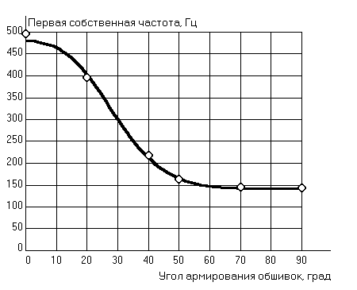 | 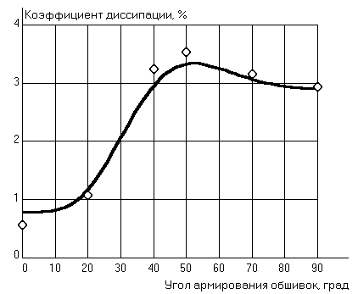
Рис. 12. Собственные частоты колебаний (слева) и коэффициенты диссипации (справа) по первой форме колебаний трехслойной балки с углепластиковыми обшивками: линии – расчет при ψ_{s}⁽³⁾ = 2,1%, точки – эксперимент (Зиновьев, Смердов, Кулиш)
Представленный в работе материал дает возможность сформулировать следующие выводы.
- Предложен новый подход к оптимизации композитных материалов и конструкций ракетно-космической техники, основанный на объективной оценке взаимосвязи потенциально доступных значений их характеристик. Разработаны методы предварительного проектирования, алгоритмы и программы анализа предельных возможностей проектируемых композитных элементов с целью выявления возможных компромиссных сочетаний требований к их различным свойствам.
- Разработаны новые критерии оценки композитных материалов для многослойных структур по совокупности возможных сочетаний их свойств. Проведен анализ возможностей создания многослойных материалов с оптимальным сочетанием жесткостных и прочностных характеристик для различных типов композитных элементов конструкций. Показаны области рационального применения различных композитных структур.
- Развиты новые приемы проектирования размеростабильных композитных конструкций космической техники. Разработаны критерии рационального выбора материалов и типов структур для различных классов размеростабильных конструкций. Изучены диапазоны изменения параметров углепластиковых структур, обеспечивающих термо- и гигростабильность в сочетании с максимальной жесткостью и прочностью. Впервые показана возможность управления термическими деформациями космических платформ за счет использования неоднородных композитных структур и рационального выбора позиций размещения аппаратуры. На основе анализа чувствительности критериев качества исследованы размеростабильные структуры, устойчивые к отклонениям характеристик исходных материалов и разбросам конструктивно-технологических параметров.
- Разработаны методы оптимального проектирования композитных стержней, пластин и оболочек с контролируемым демпфированием. Создана техническая теория демпфирования в композитных элементах конструкций, алгоритмы и программы для проектных расчетов композитных элементов с контролируемым демпфированием. Исследованы возможности удовлетворения требований по наискорейшему затуханию свободных колебаний и минимизации амплитуд вынужденных колебаний в резонансных режимах для композитных элементов конструкций.
- Разработана методика оценки областей оптимального применения несущих цилиндрических оболочек различных конструктивных схем. Исследованы предельные возможности трехслойных оболочек с многослойными композитными обшивками и легким (сотовым) заполнителем, сетчатых композитных оболочек и оболочек, состоящих из интегральных стрингерных панелей. На примерах проектирования несущих оболочек сухих отсеков ракет показаны области рационального применения каждой конструктивной схемы.
- Исследованы рациональные постановки задач проектирования цилиндрических оболочек с конечным числом армированных слоев, работающих на устойчивость при осевом сжатии и внешнем давлении. Выявлены оптимальные структуры для различных типов армирования оболочек.
- Проведен анализ методов оптимизации динамических и диссипативных характеристик трехслойных элементов несущих конструкций с многослойными композитными обшивками и легким (сотовым) заполнителем. Разработаны алгоритмы и программы анализа и оптимизации динамических и диссипативных характеристик трехслойных балок, пластин и оболочек.
- Полученные научные результаты использованы при проектировании несущих оболочек отсеков и обтекателей ракет, а также прецизионных космических композитных конструкций в ГКНПЦ им. М.В. Хруничева, РКК «Энергия», НПО им. С.А. Лавочкина и Обнинском НПП «Технология».
В приложениях приведены справочные материалы для расчета собственных форм и частот композитных элементов конструкций, необходимые для анализа диссипативных характеристик последних, таблицы и графики с результатами анализа возможностей максимизации устойчивости многослойных цилиндрических оболочек, а также акты внедрения результатов работы.
Основные положения диссертации опубликованы в следующих работах:
- Смердов А.А. Местная устойчивость и оптимизация трехслойных цилиндрических оболочек с армированными обшивками и легким заполнителем при осевом сжатии // Расчет тонкостенных оболочечных конструкций.– М.: Изд-во МВТУ им. Н.Э. Баумана, 1987.– С. 13–23
- Zinoviev P.A, Smerdov A.A., Grigoriev S.V. Computer Technology of Composite Design // Composites: Fracture Mechanics and Technology / Ed. by S.T. Mileiko, V.V. Tvardovsky.– Chernogolovka: Russian Composite Society, 1992.– P. 306–308
- Зиновьев П.А., Смердов А.А. Предельные возможности многослойных композитных структур // Известия РАН. Механика твердого тела.– 1994.– № 1.– С. 7–17
- Смердов А.А. Сравнительный анализ моделей трансверсальной проводимости для оптимизации однонаправленных гибридных композитов // Механика композитных материалов.– 1994.– Т.30, № 1.– C. 127–131
- Zinoviev P.A, Smerdov A.A. General Composite Analyser & Deigner. Complete Software Package and User's Manual.– Lancaster (USA): Technomic Publishing Co., 1994.– 37 p.
- Смердов А.А. Оптимальное проектирование оболочек как задача математического программирования // Машиностроение. Энциклопедия / Под ред. К.С. Колесникова.– М.: Машиностроение, 1995.– Т. 1–3, кн. 2.– С. 233–240
- Zinoviev P.A., Smerdov A.A. Preliminary Designing Optimal Composite Structures // Proc. of the First World Congress of Structural and Multidisciplinary Optimization.– Goslar (Germany), 1995.– Vol. 2.– P. 47–48
- Dimensionally Stable Carbon Fiber Reinforced Plastic Tubes for Space Constructions. Theory and Production / A. Romashin, O. Komissar, A. Smerdov et al.// Progress Through Innovation and Cost Effectiveness. Proc. of the 19th International SAMPE Europe Conference.– Paris, 1998.– P. 529–539
- Zinoviev P.A., Smerdov A.A. Optimal Design of Composite Bars for Space Truss Systems // Optimal Design: Theory and Applications to Materials and Structures / Ed. by V.V. Vasiliev, Z Gurdal.– Lancaster (USA): Technomic Publishing Co., 1999.– P. 277–314
- Смердов А.А. Разрушение композитных труб по форме "китайского фонарика" при нагрузке весового типа // Механика композитных материалов.– 1999.– Т. 35, № 3.– С. 319-324
- Zinoviev P.A., Smerdov A.A. Ultimate properties of unidirectional fiber composites // Composite Science and Technology.– 1999.– Vol. 59.– P. 625–634
- Smerdov A.A. A computational study in optimum formulations of optimization problems on laminated cylindrical shells for buckling: Shells under axial compression // Composite Science and Technology.– 2000.– Vol. 60.– P. 2057–2066
- Smerdov A.A. A computational study in optimum formulations of optimization problems on laminated cylindrical shells for buckling: Shells under external pressure // Composite science and technology.– 2000.– V. 60.– P. 2067–2076
- Зиновьев П.А., Смердов А.А., Кулиш Г.Г. Экспериментальное исследование упруго–диссипативных характеристик углепластиков // Механика композитных материалов.– 2003.– Т. 39, № 5.– С. 595–602
- Смердов А.А. Оптимальные по прочности многослойные композиты // Новые перспективные материалы и технологии их получения – 2004: Сб. науч. тр. международной конференции. В 2–х т.– Волгоград, 2004.– Том 2.– С. 212–214
- Повышение размерной стабильности корпуса космического телескопа / П.А. Зиновьев, А.А. Смердов, К.П. Баслык и др. // Ракетно-космическая техника: фундаментальные и прикладные проблемы. Труды 2-й международной конференции.– В 4–х ч.– М., 2005.– Ч. 2.– С. 58
- Зиновьев П.А., Смердов А.А. Предельные возможности композитных структур // Вестник МГТУ им. Н.Э. Баумана. Машиностроение.– 2005.– Специальный выпуск.– С. 106–128
- Смердов А.А., Баслык К.П. Возможности управления термическим деформированием космической платформы из углепластика // Механика композиционных материалов и конструкций.– 2005.– № 1.– С. 41–48
- Смердов А.А. Основы оптимального проектирования композитных конструкций.– М.: Изд-во МГТУ им. Н.Э. Баумана, 2006.– 88 с.
- Зиновьев П.А., Смердов А.А. Оптимальное проектирование композитных материалов.– М.: Изд-во МГТУ им. Н.Э. Баумана, 2006.– 103 с.
- Методика проектирования и экспериментальной отработки размеростабильных трубчатых стержней из углепластика / А.А. Смердов, Л.П. Таирова, А.Н. Тимофеев и др. // Конструкции из композиционных материалов: научно-технический журнал.– 2006.– № 3.– С. 12-23
- Смердов А.А. Оптимизация характеристик демпфирования многослойных композитных стержней // Авиационная промышленность.– 2006.– № 2.– С. 12–18

